

**Заңды тұлғаларды, филиалдар мен өкілдіктерді тіркеу мәселелері бойынша мемлекеттік көрсетілетін қызметтер регламенттерін бекіту туралы**

***Күшін жойған***

Қазақстан Республикасы Әділет министрінің 2014 жылғы 30 қаңтардағы № 37 бұйрығы. Қазақстан Республикасының Әділет министрлігінде 2014 жылы 31 қаңтарда № 9117 тіркелді. Күші жойылды - Қазақстан Республикасы Әділет министрінің м.а. 2015 жылғы 29 мамырдағы № 301 бұйрығымен

      Ескерту. Күші жойылды - ҚР Әділет министрінің м.а. 29.05.2015 № 301 (алғашқы ресми жарияланған күнінен кейін күнтізбелік он күн өткен соң қолданысқа енгізіледі) бұйрығымен.

      «Мемлекеттік көрсетілетін қызметтер туралы» Қазақстан Республикасының 2013 жылғы 15 сәуірдегі Заңының 10-бабы 2) тармақшасын іске асыру мақсатында **БҰЙЫРАМЫН**:  
      1. Қоса беріліп отырған:  
      1) осы бұйрыққа 1-қосымшаға сәйкес «Заңды тұлғаларды мемлекеттік тіркеу, филиалдар мен өкілдіктерді есептік тіркеу» мемлекеттік көрсетілетін қызмет регламенті;   
      2) осы бұйрыққа 2-қосымшаға сәйкес «Заңды тұлғаларды мемлекеттік қайта тіркеу, олардың филиалдары мен өкілдіктерін есептік қайта тіркеу» мемлекеттік көрсетілетін қызмет регламенті;  
      3) осы бұйрыққа 3-қосымшаға сәйкес «Заңды тұлғаларды (қайта тіркеу), олардың филиалдары мен өкілдіктерін есептік тіркеу (қайта тіркеу) туралы анықтама беру» мемлекеттік көрсетілетін қызмет регламенті;  
      4) осы бұйрыққа 4-қосымшаға сәйкес «Жеке кәсіпкерлік субъектісіне жатпайтын заңды тұлға, сондай-ақ акционерлік қоғам, олардың филиалдары мен өкілдіктері жарғысының (ережесінің) телнұсқасын беру» мемлекеттік көрсетілетін қызмет регламенті;  
      5) осы бұйрыққа 5-қосымшаға сәйкес «Жеке кәсіпкерлік субъектісіне жатпайтын заңды тұлғаның, сондай-ақ акционерлік қоғамның құрылтай құжаттарына, олардың филиалдары (өкілдіктері) туралы ережелерге енгізілген өзгерістер мен толықтыруларды мемлекеттік тіркеу» мемлекеттік көрсетілетін қызмет регламенті;  
      6) осы бұйрыққа 6-қосымшаға сәйкес «Заңды тұлғаның қызметін тоқтатуын мемлекеттік тіркеу, филиалдар мен өкілдіктерді есептік тіркеуден алу» мемлекеттік көрсетілетін қызмет регламенті;  
      7) осы бұйрыққа 7-қосымшаға «Заңды тұлғалар» мемлекеттік дерекқорынан анықтама беру» мемлекеттік көрсетілетін қызмет регламенті сәйкес бекітілсін.  
      2. Мыналардың күші жойылды деп танылсын:  
      1) Қазақстан Республикасы Әділет министрінің 2012 жылғы 29 қарашадағы «Электрондық мемлекеттік қызмет регламенттерін бекіту туралы» № 389 бұйрығының (Нормативтік құқықтық актілердің мемлекеттік тізілімінде № 8133 тіркелді) 1-тармағының 3) тармақшасы;  
      2) Қазақстан Республикасы Әділет министрінің 2012 жылғы 29 қарашадағы «Заңды тұлғаларды тіркеу саласындағы мемлекеттік қызмет регламенттерін бекіту туралы»» № 392 бұйрығы (Нормативтік құқықтық актілердің мемлекеттік тізілімінде № 8171 тіркелді).   
      3. Осы бұйрықтың орындалуын бақылауды Қазақстан Республикасы Әділет министрлігі Тіркеу қызметі және құқықтық көмек көрсету комитетінің төрағасы Б.Ш. Әбішевке жүктелсін.  
      4. Тіркеу қызметі және құқықтық көмек көрсету комитеті заңнамада белгіленген тәртіппен аталған бұйрықты мемлекеттік тіркеуді және оны ресми жариялауды қамтамасыз етсін.  
      5. Осы бұйрық алғашқы ресми жарияланған күнінен кейін күнтізбелік он күн өткен соң қолданысқа енгізіледі.

*Қазақстан Республикасының*  
*Әділет министрі                               Б. Имашев*

Қазақстан Республикасы     
Әділет министрінің      
2014 жылғы 30 қаңтардағы   
№ 37 бұйрығына         
1-қосымша

**«Заңды тұлғаларды мемлекеттік тіркеу, филиалдары мен**  
**өкілдіктерін есептік тіркеу» мемлекеттік көрсетілетін қызмет**  
**регламенті**

**1. Жалпы ережелер**

      1. «Заңды тұлғаларды мемлекеттік тіркеу, филиалдары мен өкілдіктерін есептік тіркеу» мемлекеттік көрсетілетін қызмет (бұдан әрі - мемлекеттік көрсетілетін қызмет).  
      Мемлекеттік қызметті Әділет министрлігінің Тіркеу қызметі және құқықтық қызмет көрсету комитеті және аумақтық әділет органдары (бұдан әрі – көрсетілетін қызметті беруші) Қазақстан Республикасы Үкіметінің 2013 жылғы 31 желтоқсандағы № 1570 қаулысымен бекітілген «Заңды тұлғаларды мемлекеттік тіркеу, филиалдары мен өкілдіктерін есептік тіркеу» мемлекеттік көрсетілетін қызмет стандартының негізінде көрсетеді.   
      Өтініштерді қабылдау және мемлекеттік қызметті көрсету нәтижелерін беру:  
      1) Қазақстан Республикасы Көлік және коммуникация министрлігінің Мемлекеттік көрсетілетін қызметтерді автоматтандыруды бақылау және халыққа қызмет көрсету орталықтарының қызметін үйлестіру комитетінің шаруашылық жүргізу құқығындағы «Халыққа қызмет көрсету орталығы» республикалық мемлекеттік кәсіпорны (бұдан әрі - орталық) арқылы;  
      2) көрсетілетін қызметті беруші арқылы;  
      3) www.e.gov.kz «электрондық үкімет» веб-порталы (бұдан әрі - портал) арқылы жүзеге асырылады.  
      Электронды тіркеу жағдайында заңды тұлғаларды мемлекеттік тіркеу «Заңды тұлғалар» мемлекеттік дерекқорына түскен хабарламаның негізінде портал арқылы автоматты түрде жүзеге асырылады.  
      Өтініш берушінің электрондық цифрлық қолтаңбасы (бұдан әрі - ЭЦҚ) бар болған жағдайда шағын кәсіпкерлік субъектілеріне үшін заңды тұлғаларды мемлекеттік тіркеу портал арқылы көрсетіледі.  
      2. Мемлекеттік қызмет көрсету нысаны: электрондық (ішінара автоматтандырылған) және (немесе) қағаз жүзінде.   
      3. Мемлекеттік көрсетілетін қызметтің нәтижесі: бизнес-сәйкестендіру нөмірін бере отырып, заңды тұлғаны мемлекеттік тіркеу, филиалды, өкілдіктерді есептік тіркеу туралы анықтама беру, не осы стандарттың 14-тармағында көрсетілген жағдайлар мен негіздер бойынша қағаз жеткізгіште мемлекеттік қызмет көрсетуден бас тарту туралы дәлелді жауап болып табылады;   
      порталда - «жеке кабинетке» шағын кәсіпкерлік субъектілеріне жататын заңды тұлғаларды мемлекеттік тіркеу туралы хабарлама не көрсетілетін қызметті алушының ЭЦҚ куәландырылған электрондық құжат нысанында заңды тұлғаны мемлекеттік қызмет көрсетуден бас тартуы туралы көрсетілетін қызметті берушінің дәлелді жауабы жолданады.

**2. Көрсетілетін қызметті берушінің құрылымдық бөлімшелерінің**  
**(қызметкерлерінің) мемлекеттік қызмет көрсету процесіндегі**  
**іс-қимылдары тәртібінің сипаттамасы**

      4. Мемлекеттік қызмет көрсету бойынша рәсімдер (іс-қимылдар) бастамасы үшін негіздеме көрсетілетін қызметті алушының электронды құжат нысанындағы не қағаз жүзіндегі өтініші болып табылады.  
      5. Қызмет көрсетушіге заңды тұлғаларды мемлекеттік тіркеу, филиалдары мен өкілдіктерін есептік тіркеуге құжаттар түскен кезде жинақтау бөлменің қызметкері тізілімге сәйкес құжаттарды қабылдайды және заңды тұлғаларды тіркеу бөліміне жолдайды. Құжаттарды қабылдау мен беру ұзақтығы 30 минуттан аспайды.  
      Заңды тұлғаларды тіркеу бөлімінің басшысы 15 минут ішінде жауапты орындаушыны белгілейді және оған орындауға береді.  
      Жауапты орындаушы:  
      1) ұсынылған құжаттар пакетінің толықтығын және оларды құру (рәсімдеу) дұрыстығының қолданыстағы Қазақстан Республикасы заңнамасына сәйкестігін тексереді;  
      2) заңды тұлғаларды мемлекеттік тіркеу, филиалдары мен өкілдіктерін есептік тіркеу тіркеу туралы бұйрықты және бас тарту туралы дәлелді бұйрықты рәсімдейді;  
      3) Бизнес-сәйкестендiру нөмiрлерiнiң ұлттық тiзiлiмiне мәлімет енгізеді;   
      4) Бизнес-сәйкестендіру нөмерін бере отырып, заңды тұлғаны мемлекеттік тіркеу немесе филиалдар мен өкілдіктерді есептік тіркеу туралы анықтаманы рәсімдейді.  
      Жауапты орындаушының құжаттарды қарау және рәсімдеу ұзақтығы құжаттар пакетін алғаннан кейін:  
      жеке кәсіпкерлік субъектілеріне жататын заңды тұлғаларды мемлекеттік тіркеу, олардың филиалдарын (өкілдіктерін) есептік тіркеу, сондай-ақ Алматы қаласының өңірлік қаржы орталығына қатысушы заңды тұлғаларды (қызметін үлгілік болып табылмайтын жарғы негізінде жүзеге асыратын акционерлік қоғамдарды, олардың филиалдарын (өкілдіктерін) қоспағанда), мемлекеттік тіркеу қажетті құжаттарды қоса беріп, өтініш берілген күннен кейінгі бір жұмыс күнінен кешіктірілмей жүргізіледі;   
      жеке кәсіпкерлік субъектілеріне жатпайтын заңды тұлғаларды, сондай-ақ қызметін үлгілік болып табылмайтын жарғы негізінде жүзеге асыратын акционерлік қоғамдарды (саяси партияларды, олардың филиалдары мен өкілдіктерін қоспағанда) мемлекеттік тіркеу, олардың филиалдарын (өкілдіктерін) есептік тіркеу қажетті құжаттарды қоса беріп, өтініш берілген күннен кейінгі он жұмыс күнінен кешіктірмей жүргізіледі;   
      саяси партияларды мемлекеттік тіркеу және олардың филиалдарын (өкілдіктерін) есептік тіркеу (қайта тіркеу) қажетті құжаттарымен қоса өтініш берілген күннен бастап бір айдан кешіктірілмей жүргізіледі.  
      Жауапты орындаушы қарағаннан кейін бизнес-сәйкестендіру нөмірін бере отырып, заңды тұлғаны мемлекеттік тіркеу немесе филиалдар мен өкілдіктерді есептік тіркеу туралы анықтаманы не дәлелді бас тартуды уәкілетті органның басшылығына қол қоюға жібереді. Қарау ұзақтығы бір жұмыс күнін құрайды.  
      Басшылық қол қойған құжаттар көрсетілетін қызметті берушінің жинақтаушы бөлімінің жауапты орындаушысына беріледі.   
      Уәкілетті органның жинақтау бөлімі қызметкері құжаттарды курьер арқылы орталыққа береді.  
      Порталда:  
      1) көрсетілетін қызметті алушының «жеке кабинетінен» өтініштерді және тіркеуге құжаттар пакетін қабылдау, оларды бастапқы тексеру;  
      2) ұсынылған құжаттарға құқықтық сараптама жүргізу;  
      3) басшылықтың құжаттарды қарауы және қызмет алушының «жеке кабинетіне» мемлекеттік қызметтің нәтижесін алу күні көрсетілген сұрауды қабылдау туралы есеп – хабарламасын жолдау үшін оларды әзірлеу.

**3. Мемлекеттік қызмет көрсету рәсімінде құрылымдық**  
**бөлімшелерінің (қызметкерлердің) өзара іс-қимыл тәртібінің**  
**сипаттамасы**

      6. Мемлекеттік қызметті көрсету барысына қатысатын көрсетілетін қызметті берушінің құрылымдық бөлімшелерінің (қызметкерлерінің) тізімі:  
      1) Орталықтың инспекторы – құжаттарды қабылдау және табыстау;  
      2) Орталықтың жинақтаушы бөлімінің инспекторы – тізілімді құрастырады және уәкілетті органға жолдайды;  
      3) көрсетілетін қызметті беруші - заңды тұлғаларды тіркеу олардың филиалдары мен өкілдіктерін есептік тіркеуге ұсынылған құжаттарға сараптама жүргізеді.  
      7. Әрбір рәсімнің (іс-қимылдың) ұзақтығы көрсетілген құрылымдық бөлімшелердің (қызметкерлердің) арасындағы рәсімдер (іс-қимылдар) кезектілігінің сипаттамасы осы регламенттің 1-қосымшасында көрсетілген.

**4. Халыққа қызмет көрсету орталығы және (немесе) басқа да**  
**қызмет берушілердің мемлекеттік қызмет көрсету процесіндегі**  
**өзара іс-қимылы тәртібінің, сондай-ақ ақпараттық жүйелерді**  
**пайдалану тәртібінің сипаттамасы**

      8. Орталықта құжаттарды қабылдау «тосқауылсыз қызмет көрсету» арқылы орталық қызметкерінің аты, әкесінің аты (болған жағдайда), тегі және лауазымы көрсетілген операциялық залда жүзеге асырылады.  
      Құжаттарды тапсыру үшін күтудің рұқсат берілген уақыты – 15 минуттан аспайды;  
      Қызмет алушыға қызмет көрсетудің рұқсат берілген уақыты – 15 минуттан аспайды.  
      Мемлекеттік қызметті алу үшін көрсетілетін қызметті алушы Стандарттың 9-тармағында көрсетілген құжаттарды ұсынады.  
      Стандарттың 11-тармағына сәйкес Орталықта құжаттарды қабылдау кезінде көрсетілетін қызметті алушыға қажетті құжаттарды қабылдау туралы қол хат беріледі.  
      Көрсетілетін қызметті алушы Стандарттың 9-тармағында көрсетілген құжаттар тізіміне сәйкес құжаттарды толық ұсынбаған жағдайда, орталық қызметкері құжаттарды қабылдаудан бас тартады және Стандарттың 6-қосымшасына сәйкес нысан бойынша құжаттарды қабылдаудан бас тарту туралы қолхат береді.   
      9. Орталықта дайын құжаттарды көрсетілетін қызметті алушыға беруді орталықтың қызметкері күн сайын қолхаттың негізінде белгіленген мерзімде күн сайын «терезе» арқылы жүзеге асырады.  
      Көрсетілетін қызметті алушыға құжаттарды алу үшін күтудің рұқсат берілген ең ұзақ уақыты – 15 минуттан аспайды;  
      Көрсетілетін қызметті алушыға қызмет көрсетудің рұқсат берілген ең ұзақ уақыты – 15 минуттан аспайды.  
      10. Қызмет алушының халыққа қызмет көрсету орталығының ықпалдастырылған ақпараттық жүйесінде сұрау салуды өңдеу және тіркеу кезінде өтінішті беру тәртібінің және орталық қызметкерлері рәсімдерінің (әрекеттерінің) кезектілігінің сипаттамасы осы регламенттің 2-қосымшасында келтірілген.  
      11. Портал арқылы мемлекеттік қызмет көрсету процесіндегі іс-әрекеттердің логикалық кезектілігі арасындағы өзара байланысты бейнелейтін сипаттама осы регламенттің 3-қосымшасында келтірілген.  
      12. Мемлекеттік қызмет көрсету бойынша қажетті ақпаратты және консультацияны саll - центр: 1414 телефон арқылы алуға болады.  
      13. Мемлекеттік қызмет көрсету процесіндегі рәсімдер (іс-қимылдар) кезектілігінің, көрсетілетін қызметті берушінің құрылымдық бөлімшелерінің (қызметкерлерінің) өзара іс-қимылының толық сипаттамасы, сондай-ақ басқа да қызмет берушілердің және (немесе) халыққа қызмет көрсету орталығының мемлекеттік қызмет көрсету процесіндегі өзара іс-қимылының тәртібі және ақпараттық жүйелерді пайдалану тәртібі осы регламенттің 4-қосымшасына сәйкес мемлекеттік қызмет көрсету бизнес-процестерінің анықтамалығында көрсетіледі.  
      Ескерту. Регламент 13-тармақпен толықтырылды - ҚР Әділет министрінің 19.06.2014 № 214 бұйрығымен (алғашқы ресми жарияланған күнінен кейін күнтізбелік он күн өткен соң қолданысқа енгізіледі).

«Заңды тұлғаларды мемлекеттік тіркеу,      
филиалдары мен өкілдіктерін есептік тіркеу»  
мемлекеттік қызмет көрсету регламентіне    
1-қосымша

**Мемлекеттік қызмет көрсету процесіне қатысатын көрсетілетін**  
**қызметті берушінің құрылымдық бөлімшелерінің тізбесі және**  
**құрылымдық бөлімшелер (әрбір іс-қимылдың ұзақтығын көрсете**  
**отырып, қызметкерлердің) арасындағы рәсімдердің**  
**(іс-қимылдардың) кезектілігінің сипаттамасы**

|  |  |  |  |  |  |  |  |
| --- | --- | --- | --- | --- | --- | --- | --- |
| Негізгі процестің (жұмыс жүрісінің, ағымының) әрекеті | | | | | | | |
| 1 | Әрекеттің № (жұмыс жүрісі, ағымы) | 2 | 3 | 4 | 5 | 6 | 7 |
| 2 | Құрылымдық бөлімшелердің (қызметкерлердің) қызмет көрсетушілердің тізімі | Тіркеу органының жинақтаушы бөлімі | Заңды тұлғаларды тіркеу бөлімінің бастығы | Заңды тұлғаларды мемлекеттік тіркеу бөлімінің жауапты қызметкері | Тіркеу органының бастығы | Заңды тұлғаларды мемлекеттік тіркеу бөлімі | Тіркеу органының жинақтаушы бөлімі |
| 3 | Процедуралардың (әрекеттердің) жүйелілігінің сипаттамасы | Реестр бойынша құжаттарды қабылдау | Тізім бойынша құжаттарды қабылдайды | Құрылтай және басқа да құжаттарға құқықтық сараптама жүргізу, Ұлттық реестрге мәліметтер енгізу. Бұйрық және анықтама жобасын ресімдеу | Бұйрықтар мен анықтамаларға қол қою | Заңды тұлғалардың, филиалдар мен өкілдіктердің құрылтай құжаттарын ресімдеу | Құжаттарды қабылдау |
| 4 | Аяқталу нысаны (мәліметтер, құжат, ұйымдастырушылық-өкімдік шешім) | Заңды тұлғаларды мемлекеттік тіркеу бөлімінің бастығы жолдайды | Жауапты орындаушыны анықтайды | Бұйрықтың жобасын басшыға қол қоюға жіберу | Заңды тұлғаларды мемлекеттік тіркеу бөліміне тапсыру | Тіркеу органының жинақтаушы бөліміне құрылтай құжаттарды тапсыру | Орталық  жинақтаушы бөліміне тапсыру |
| 5 | Әр рәсімнің ұзақтылығы | 30 минут | 15 минут | 1 жұмыс күні, 10 жұмыс күні, бір айдан кешіктірмей жүргізіледі | 2 сағат | 2 сағат | 30 минут |

«Заңды тұлғаларды мемлекеттік тіркеу,      
филиалдары мен өкілдіктерін есептік тіркеу»  
мемлекеттік қызмет көрсету регламентіне    
2-қосымша

**Орталық қызметкерлерінің өтініш беру тәртібінің және**  
**көрсетілетін қызметті берушінің сұрау салуды халыққа**  
**қызмет көрсету орталығының ықпалдастырылған ақпараттық**  
**жүйесінде тіркеу және өңдеу кезіндегі рәсімдер (іс-қимылдар)**  
**кезектілігінің сипаттамасы**

|  |  |  |  |  |  |  |
| --- | --- | --- | --- | --- | --- | --- |
| Негізгі процестің (жұмыс жүрісінің, ағымының) әрекеті | | | | | | |
| 1 | Әрекеттің № (жұмыс жүрісі, ағымы) | 1 | 2 | 3 | 4 | 5 |
| 2 | Құрылымдық бөлімшелердің (қызметкерлердің) қызмет көрсетушілердің тізімі | Орталықтың инспекторы | Жинақтаушы бөлімінің инспекторы | Жинақтаушы бөлімінің инспекторы | Орталықтың жинақтау бөлімі | Орталықтың беру бөлімі |
| 3 | Әрекеттің (процестің, процедуралардың, операциялардың) аталуы және олардың сипаттамасы | Құжаттардың толықтығын тексеру, қабылдау | Журналға қол қояды | Реестр құрастырады | Орындалған материалдарды ұсынылған реестрге сәйкес тексеру | Орындалған материалдарды ұсынылған реестрге сәйкес тексеру және қабылдау |
| 4 | Аяқталу нысаны (мәліметтер, құжат, ұйымдастырушылық-өкімдік шешім) | Журналға тіркеу және қолхат беру | Құжаттардың жиынтығы | Тіркеу органының жинақтаушы бөліміне құжаттарды жіберу | Реестр бойынша қабылдау | Компьютерге енгізу |
| 5 | Орындалу мерзімі | 15 минут | Күніне 2 рет | Күніне 2 рет | 5 минут | 3 минут |

«Заңды тұлғаларды мемлекеттік тіркеу,      
филиалдары мен өкілдіктерін есептік тіркеу»  
мемлекеттік қызмет көрсету регламентіне    
3-қосымша

**Мемлекеттік көрсетілетін қызметті алу сызбанұсқасы**

«электронды үкімет» веб-порталы арқылы

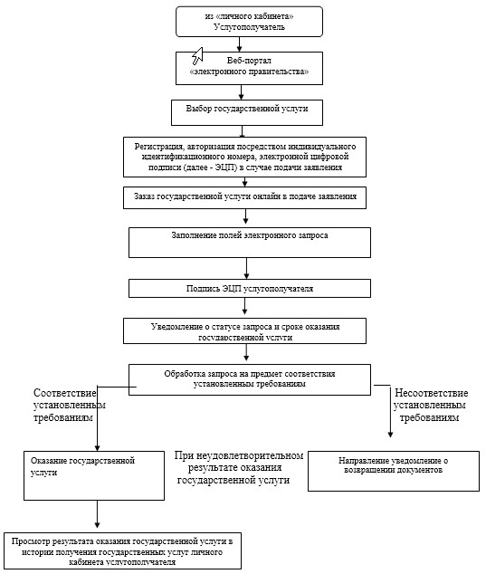

«Заңды тұлғаларды мемлекеттік тіркеу,   
филиалдар мен өкілдіктерді есептік тіркеу»  
мемлекеттік қызметінің Регламентіне   
4-Қосымша

**Мемлекеттік қызмет көрсету бизнес-процестерінің**  
**АНЫҚТАМАСЫ**  
**«Заңды тұлғаларды мемлекеттік тіркеу, филиалдар мен өкілдіктерді есептік тіркеу»**  
**(мемлекеттік қызметтің аталуы)**

      Ескерту. Регламент 4-қосымшамен толықтырылды - ҚР Әділет министрінің 19.06.2014 № 214 бұйрығымен (алғашқы ресми жарияланған күнінен кейін күнтізбелік он күн өткен соң қолданысқа енгізіледі).

*Халыққа қызмет көрсету орталығы арқылы қызмет көрсету кезінде

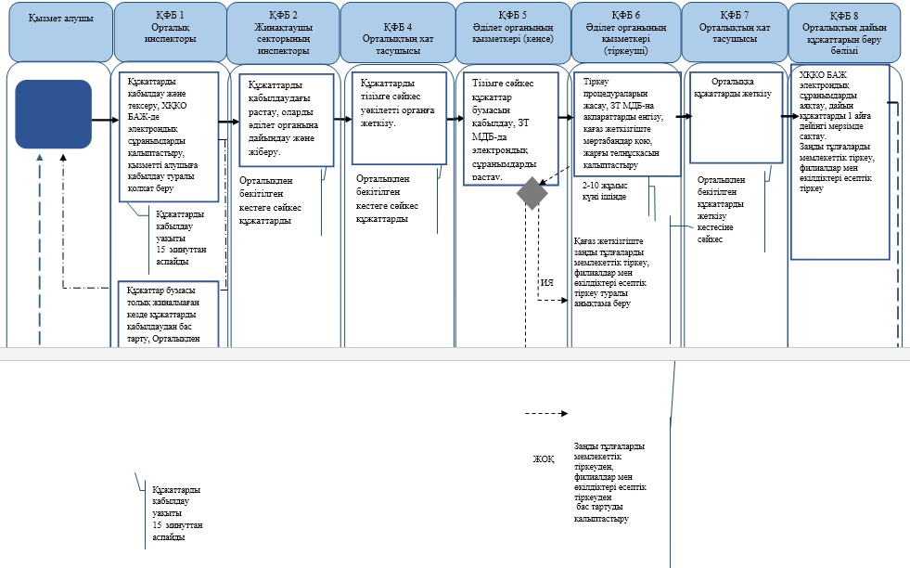

*\** Портал «Электрондық үкімет» порталында қызмет көрсету кезінде

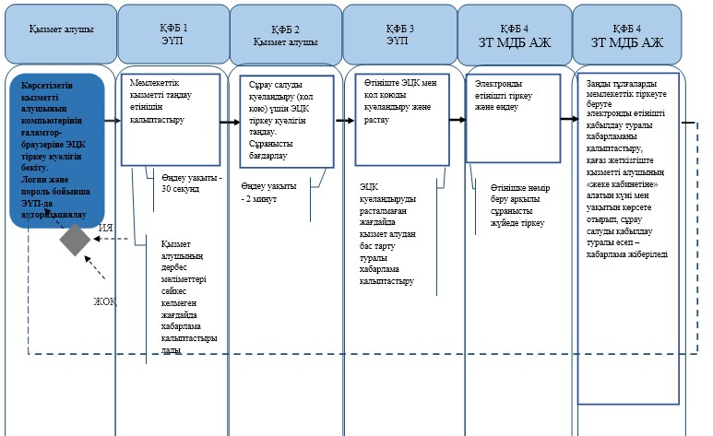

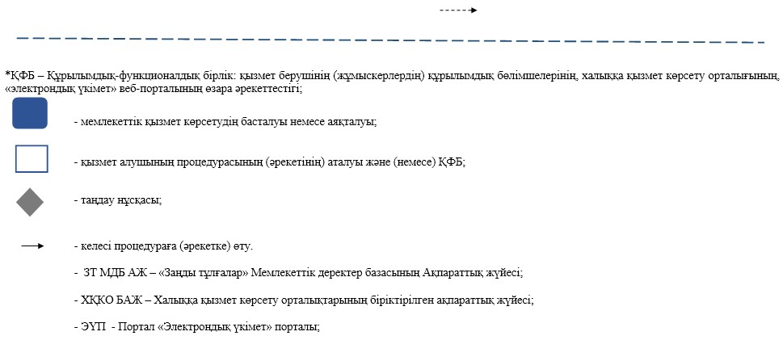

Қазақстан Республикасы     
Әділет Министрлігінің     
2014 жылғы 30 қаңтардағы   
бұйрығына           
2-қосымша

**«Заңды тұлғаларды мемлекеттік қайта тіркеу, олардың**  
**филиалдары мен өкілдіктерін есептік қайта тіркеу»**  
**мемлекеттік қызмет көрсету регламенті**

**1. Жалпы ережелер**

      1. «Заңды тұлғаларды мемлекеттік қайта тіркеу, олардың филиалдары мен өкілдіктерін есептік қайта тіркеу» мемлекеттік қызмет көрсету (бұдан әрі – мемлекеттік көрсетілетін қызмет).   
      Мемлекеттік қызметі Әділет министрлігінің Тіркеу қызметі және құқықтық қызмет көрсету комитеті және аумақтық әділет органдары (бұдан әрі- көрсетілетін қызметті беруші) Қазақстан Республикасы Үкіметінің 2013 жылғы 31 желтоқсандағы № 1570 қаулысымен бекітілген «Заңды тұлғаларды мемлекеттік тіркеу, филиалдары мен өкілдіктерін есептік тіркеу» мемлекеттік көрсетілетін қызмет стандартының (бұдан әрі-Стандарт) негізінде көрсетіледі.  
      Өтініштерді қабылдау және мемлекеттік қызмет көрсету нәтижелерін беру:  
      1) көрсетілетін қызметті беруші арқылы;  
      2) Қазақстан Республикасының Көлік және коммуникация министрлігінің Мемлекеттік көрсетілетін қызметтерді автоматтандыруды бақылау және халыққа қызмет көрсету оратлықтарының қызметін үйлестіру Комитетінің шаруашылық жүргізу құқығындағы «Халыққа қызмет көрсету орталығы» Республикалық мемлекеттік кәсіпорын (бұдан әрі - орталық) арқылы жүзеге асырылады.  
      2. Мемлекеттік қызмет көрсету нысаны: қағаз түрінде (автоматтандырылған емес)  
      3. Мемлекеттік қызмет көрсетудің Стандартына сәйкес бизнес-идентификациялық нөмірі енгізілген немесе осы стандарттың 12-тармағында мемлекеттік қызмет көрсетуден бас тартылған қағаз нысанындағы заңды тұлғаны мемлекеттік қайта тіркеу немесе филиалдар мен өкілдіктерді есептік қайта тіркеу туралы анықтама Мемлекеттік қызмет көрсетудің нәтижесі болып табылады.

**2. Мемлекеттік қызмет көрсету процесіндегі қызмет берушінің**  
**құрылымдық бөлімшелерінің (қызметкерлерінің) әрекеттері**  
**тәртібінің сипаттамасы**

      4. Мемлекеттік қызмет көрсету бойынша рәсімдер (іс-қимылдар) бастамасы үшін негіздеме көрсетілетін қызметті алушының қағаз жүзіндегі болып табылады.  
      5. Мемлекеттік қызмет көрсетудің осы Стандартының 9-тармағымен қарастырылатын, Орталықтан қосымша құжаттармен бірге тіркелген өтініш түскен кезде қызмет берушінің жинақтаушы бөлмесінің қызметкері реестрге сәйкес қабылдауды жүзеге асырады және заңды тұлғаларды тіркеу бөліміне жібереді. Құжаттарды қабылдау мен жіберу ұзақтығы 30 минуттан аспауы қажет.  
      Заңды тұлғаларды тіркеу бөлімінің бастығы 15 минут ішінде жауапты орындаушы белгілейді және оған орындауға береді.  
      Жауапты орындаушы:  
      1) ұсынылған құжаттар пакетінің толықтығын және оларды құру (ресімдеу) дұрыстығын қолданыстағы Қазақстан Республикасы заңнамасына сәйкес тексереді;   
      2) заңды тұлғаларды мемлекеттік қайта тіркеу, олардың филиалдары мен өкілдіктерін есептік тіркеу туралы туралы бұйрықты және бас тарту туралы дәлелді бұйрықты ресімдейді;  
      3) бизнес-сәйкестендіру нөмірлерінің ұлттық тізіліміне мәлімет енгізеді;   
      4) бизнес-сәйкестендіру нөмірін бере отырып, заңды тұлғаны мемлекеттік қайта тіркеу немесе филиалдар мен өкілдіктерді есептік қайта тіркеу туралы анықтаманы ресімдейді;   
      Жауапты орындаушының құжаттарды қарау және ресімдеу ұзақтығы құжаттар пакетін алғаннан кейін:   
      жеке кәсіпкерлік субъектілеріне жататын заңды тұлғаларды мемлекеттік қайта тіркеу, олардың филиалдарын (өкілдіктерін) есептік қайта тіркеу, сондай-ақ, қызметін үлгілік болып табылмайтын жарғы негізінде жүзеге асыратын (акционерлік қоғамдарды, олардың филиалдарын (өкілдіктерін) қоспағанда) Алматы қаласының өңірлік қаржы орталығына қатысушы заңды тұлғаларды мемлекеттік қайта тіркеу қажетті құжаттарды қоса беріп, өтініш берілген күннен кейінгі бір жұмыс күнінен кешіктірілмей жүргізіледі; –  
      саяси партияларды қоспағанда, жеке кәсіпкерлік субъектілеріне жатпайтын заңды тұлғаларды, сондай-ақ қызметін үлгілік болып табылмайтын жарғы негізінде жүзеге асыратын акционерлік қоғамдарды мемлекеттік қайта тіркеу, олардың филиалдарын (өкілдіктерін) есептік қайта тіркеу қажетті құжаттарды қоса бере отырып, өтініш берілген күннен кейінгі он жұмыс күнінен кешіктірілмей жүргізіледі;  
      саяси партияларды мемлекеттік қайта тіркеу, олардың филиалдарын (өкілдіктерін) қайта тіркеу қажетті құжаттармен қоса өтініш берілген күннен бастап бір айдан кешіктірмей жүргізіледі.  
      Жауапты орындаушы қарағаннан кейін бизнес-сәйкестендіру нөмірін бере отырып, заңды тұлғаны мемлекеттік қайта тіркеу немесе филиалдар мен өкілдіктерді есептік қайта тіркеу туралы анықтаманы не дәлелді бас тартуды уәкілетті органның басшылығына қол қоюға жібереді. Қарау ұзақтығы бір жұмыс күнін құрайды.  
      Басшылық қол қойған құжаттар көрсетілетін қызметті берушінің жинақтаушы бөлімінің жауапты орындаушысына беріледі.  
      Уәкілетті органның жинақтау бөлімі қызметкері құжаттарды курьер арқылы орталыққа береді.  
      6. Келесі рәсімдерді орындау бастамасы үшін негіз ретінде мемлекеттік қызмет көрсету бойынша рәсімдердің (әрекеттердің) нәтижелері ұсынылған құжаттардың Қазақстан Республикасының зағнамасымен белгіленген талаптарға сәйкестігі болып табылады.

**3. Мемлекеттік қызмет көрсету процесіндегі қызмет берушінің**  
**құрылымдық бөлімшелерінің (қызметкерлерінің) өзара әрекеттері**  
**тәртібінің сипаттамасы**

      7. Мемлекеттік қызмет көрсету барысына қатысатын қызмет берушінің құрылымдық бөлімшелерінің тізімі:  
      1) орталықтың инспекторы – құжаттарды қабылдау және табыстау;  
      2) орталықтың жинақтаушы бөлімінің инспекторы – тізілімдіҚұрастырады және уәкілетті органға жолдайды;  
      3) қызметті беруші – заңды тұлғаларды тіркеу олардың филиалдары мен өкілдіктерін есептік тіркеу ұсынылған құжаттарға сараптама жүргізеді.  
      8. Әрбір рәсімнің (іс-қимылдың) ұзақтығын көрсетуімен, құрылымдық бөлімшелердің (қызметкерлердің) арасындағы рәсімдер (іс-қимылдар) реттілігін сипаттауы осы регламенттің 1-қосымшасында көрсетілген.

**4. Халыққа қызмет көрсету орталығымен және басқа да қызмет**  
**берушілермен өзара әрекеттесу тәртібінің, сонымен бірге**  
**мемлекеттік қызмет көрсету процесіндегі ақпараттық жүйелерді**  
**пайдалану тәртібінің сипаттамасы**

      9. Орталықтарда құжаттарды қабылдау операциялық залда орталық қызметкерінің аты, әкесінің аты (болған жағдайда), тегі және лауазымы көрсетілген «тосқауылсыз» қызмет көрсету арқылы жүзеге асырылады.  
      Құжаттар жиынтығын тапсыру үшін күтудің рұқсат берілген ең ұзақ уақыты – 15 минуттан аспайды;  
      Көрсетілетін қызметті алушыға қызмет көрсетудің рұқсат берілген ең ұзақ уақыты – 15 минуттан аспайды.   
      Мемлекеттік қызмет көрсетуді алу үшін қызмет беруші Стандарттың  9-тармағында көрсетілген құжаттарды ұсынады.  
      Орталықта құжаттарды қабылдау кезінде мемлекеттік қызмет көрсетуді алушыға Стандарттың 12-тармағына сәйкес құжаттарды қабылдау туралы қолхат беріледі.  
      Егер, қызмет алушы стандарттың 9-бабымен қарастырылатын тізімге сәйкес құжаттар бумасын толық ұсынбаса, орталықтың жұмыскері құжаттарды қабылдаудан бас тартады және Стандарттың 3-қосымшасына сәйкес нысан бойынша құжаттарды қабылдаудан бас тарту туралы қолхат береді.  
      10. Орталықта дайын құжаттарды көрсетілетін қызметті алушыға беруді орталықтың қызметкері күн сайын қолхаттың негізінде белгіленген мерзімде күн сайын «терезе» арқылы жүзеге асырады.  
      Көрсетілетін қызметті алушыға құжаттарды алу үшін күтудің рұқсат берілген ең ұзақ уақыты – 15 минуттан аспайды;  
      Көрсетілетін қызметті алушыға қызмет көрсетудің рұқсат берілген ең ұзақ уақыты – 15 минуттан аспайды.   
      11. Қызмет алушының халыққа қызмет көрсету орталығының ықпалдастырылған ақпараттық жүйесінде сұрау салуды өңдеу және тіркеу кезінде өтінішті беру тәртібінің және орталық қызметкерлері рәсімдерінің (әрекеттерінің) кезектілігінің сипаттамасы осы регламенттің 2-қосымшасында көрсетілген.  
      12. Мемлекеттік қызметті көрсету бойынша қажетті ақпаратты және консультацияны саll – центр: 1414 телефон арқылы алуға болады.  
      13. Мемлекеттік қызмет көрсету процесіндегі рәсімдер (іс-қимылдар) кезектілігінің толық сипаттамасы, көрсетілетін қызметті берушінің құрылымдық бөлімшелерінің (қызметкерлерінің) өзара іс-қимылы, сондай-ақ басқа да қызмет берушілердің және (немесе) халыққа қызмет көрсету орталығының мемлекеттік қызмет көрсету процесіндегі өзара іс-қимылының тәртібі және ақпараттық жүйелерді пайдалану тәртібі осы регламенттің 3-қосымшасына сәйкес мемлекеттік қызмет көрсету бизнес-процестерінің анықтамалығында көрсетіледі.  
      Ескерту. Регламент 13-тармақпен толықтырылды - ҚР Әділет министрінің 19.06.2014 № 214 бұйрығымен (алғашқы ресми жарияланған күнінен кейін күнтізбелік он күн өткен соң қолданысқа енгізіледі).

«Заңды тұлғаларды мемлекеттік        
қайта тіркеу, олардың филиалдары      
мен өкілдіктерін есептік қайта тіркеу»  
мемлекетті қызмет көрсету регламентіне  
1–қосымша

**Мемлекеттік қызмет көрсету процесіне қатысатын көрсетілетін**  
**қызметті берушінің құрылымдық бөлімшелерінің тізбесі және**  
**құрылымдық бөлімшелер (әрбір іс-қимылдың ұзақтығын көрсете**  
**отырып, қызметкерлердің) арасындағы рәсімдердің**  
**(іс-қимылдардың) кезектілігінің сипаттамасы**

|  |  |  |  |  |  |  |  |
| --- | --- | --- | --- | --- | --- | --- | --- |
| Негізгі процестің (жұмыс жүрісінің, ағымының) әрекеті | | | | | | | |
| 1 | Әрекеттің № (жұмыс жүрісі, ағымы) | 2 | 3 | 4 | 5 | 6 | 7 |
| 2 | Құрылымдық бөлімшелердің (қызметкерлердің) қызмет көрсетушілердің тізімі | Тіркеу органының жинақтаушы бөлімі | Заңды тұлғаларды тіркеу бөлімінің бастығы | Заңды тұлғаларды мемлекеттік тіркеу бөлімінің жауапты қызметкері | Тіркеу органының бастығы | Заңды тұлғаларды мемлекеттік тіркеу бөлімі | Тіркеу органының жинақтаушы бөлімі |
| 3 | Процедуралардың (әрекеттердің) жүйелілігінің сипаттамасы | Реестр бойынша құжаттарды қабылдау | Тізім бойынша құжаттарды қабылдайды | Құрылтай және басқа да құжаттарға құқықтық сараптама жүргізу, Ұлттық реестрге мәліметтер енгізу. Бұйрық және анықтама жобасын ресімдеу | Бұйрықтар мен анықтамаларға қол қою | Заңды тұлғалардың, филиалдар мен өкілдіктердің құрылтай құжаттарын ресімдеу | Құжаттарды қабылдау |
| 4 | Аяқталу нысаны (мәліметтер, құжат, ұйымдастырушылық-өкімдік шешім) | Заңды тұлғаларды мемлекеттік тіркеу бөлімінің бастығы жолдайды | Жауапты орындаушыны анықтайды | Бұйрықтың жобасын басшыға қол қоюға жіберу | Заңды тұлғаларды мемлекеттік тіркеу бөліміне тапсыру | Тіркеу органының жинақтаушы бөліміне құрылтай құжаттарды тапсыру | ХҚКО жинақтаушы бөліміне тапсыру |
| 5 | Әр рәсімнің ұзақтылығы | 30 минут | 15 минут | 1 жұмыс күні, 10 жұмыс күні, бір айдан кешіктірмей жүргізіледі | 2 сағат | 2 сағат | 30 минут |
|  |  |  |  |  |  |  |  |

«Заңды тұлғаларды мемлекеттік қайта тіркеу,    
филиалдары мен өкілдіктерін есептік тіркеу»    
мемлекеттік қызмет көрсету регламентіне      
2-қосымша

**Орталық қызметкерлерінің өтініш беру тәртібінің және**  
**көрсетілетін қызметті берушінің сұрау салуды халыққа қызмет**  
**көрсету орталығының ықпалдастырылған ақпараттық жүйесінде**  
**тіркеу және өңдеу кезіндегі рәсімдер (іс-қимылдар)**  
**кезектілігінің сипаттамасы**

|  |  |  |  |  |  |  |
| --- | --- | --- | --- | --- | --- | --- |
| Негізгі процестің (жұмыс жүрісінің, ағымының) әрекеті | | | | | | |
| 1 | Әрекеттің № (жұмыс жүрісі, ағымы) | 1 | 2 | 3 | 4 | 5 |
| 2 | Құрылымдық бөлімшелердің (қызметкерлердің) қызмет көрсетушілердің тізімі | Орталықтың инспекторы | Жинақтаушы бөлімінің инспекторы | Жинақтаушы бөлімінің инспекторы | Орталықтың жинақтау бөлімі | Орталықтың беру бөлімі |
| 3 | Әрекеттің (процестің, процедуралардың, операциялардың) аталуы және олардың сипаттамасы | Құжаттардың толықтығын тексеру, қабылдау | Журналға қол қояды | Реестр құрастырады | Орындалған материалдарды ұсынылған реестрге сәйкес тексеру | Орындалған материалдарды ұсынылған реестрге сәйкес тексеру және қабылдау |
| 4 | Аяқталу нысаны (мәліметтер, құжат, ұйымдастырушылық-өкімдік шешім) | Журналға тіркеу және қолхат беру | Құжаттардың жиынтығы | Тіркеу органының жинақтаушы бөліміне құжаттарды жіберу | Реестр бойынша қабылдау | Компьютерге енгізу |
| 5 | Орындалу мерзімі | 15 минут | Күніне 2 рет | Күніне 2 рет | 5 минут | 3 минут |

«Заңды тұлғаларды мемлекеттік қайта тіркеу,  
олардың филиалдары мен өкілдіктерін      
есептік қайта тіркеу» мемлекеттік қызметінің  
Регламентіне 3-Қосымша

**Мемлекеттік қызмет көрсету бизнес-процестерінің**  
**АНЫҚТАМАСЫ**  
**«Заңды тұлғаларды мемлекеттік қайта тіркеу, олардың филиалдары**  
**мен өкілдіктерін есептік қайта тіркеу»**  
**(мемлекеттік қызметтің аталуы)**

      Ескерту. Регламент 3-қосымшамен толықтырылды - ҚР Әділет министрінің 19.06.2014 № 214 бұйрығымен (алғашқы ресми жарияланған күнінен кейін күнтізбелік он күн өткен соң қолданысқа енгізіледі).

*Халыққа қызмет көрсету орталығы арқылы қызмет көрсету кезінде

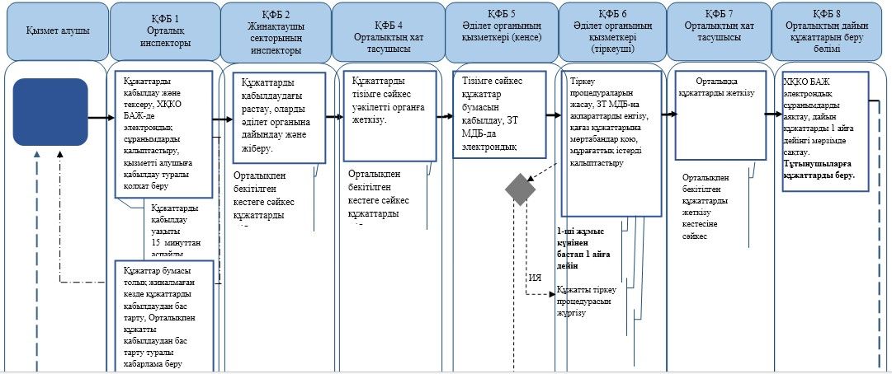

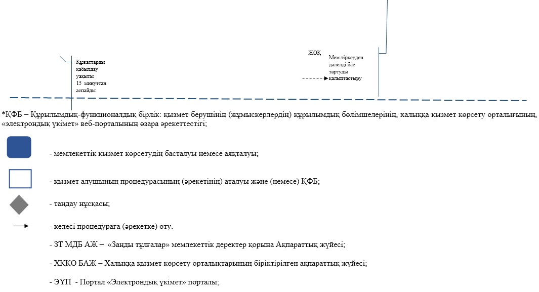

Қазақстан Республикасы     
Әділет министрінің      
2014 жылғы 30 қаңтардағы    
№ 37 бұйрығына        
3-қосымша

**«Заңды тұлғаларды тіркеу (қайта тіркеу) туралы, олардың**  
**филиалдары мен өкілдіктерін есептік тіркеу (қайта тіркеу)**  
**туралы анықтама беру»**  
**мемлекеттік көрсетілетін қызмет стандарты**

**1. Жалпы ережелер**

      1. «Заңды тұлғаларды тіркеу (қайта тіркеу) туралы, олардың филиалдары мен өкілдіктерін есептік тіркеу (қайта тіркеу) туралы анықтама беру» мемлекеттік көрсетілетін қызметі (бұдан әрі - мемлекеттік көрсетілетін қызметі).  
      2. Мемлекеттік қызметті Әділет министрлігінің Тіркеу қызметі және құқықтық қызмет көрсету комитеті және аумақтық әділет органдары (бұдан әрі – көрсетілетін қызметті беруші) Қазақстан Республикасы Үкіметінің 2013 жылғы 31 желтоқсандағы № 1570 қаулысымен бекітілген «Заңды тұлғаларды тіркеу (қайта тіркеу) туралы, олардың филиалдары мен өкілдіктерін есептік тіркеу (қайта тіркеу) туралы анықтама беру» мемлекеттік көрсетілетін қызмет стандарты негізінде көрсетеді.  
      Өтініштерді қабылдау және мемлекеттік қызметті көрсету нәтижелерін беру:  
      1) Қазақстан Республикасы Көлік және коммуникация министрлігінің Мемлекеттік көрсетілетін қызметтерді автоматтандыруды бақылау және халыққа қызмет көрсету орталықтарының қызметін үйлестіру комитетінің шаруашылық жүргізу құқығындағы «Халыққа қызмет көрсету орталығы» республикалық мемлекеттік кәсіпорны (бұдан әрі - Орталық) арқылы;  
      2) өтініш берушінің электрондық цифрлық қолтаңбасы (бұдан әрі - ЭЦҚ) бар болған жағдайда «электрондық үкімет» веб-порталы: www.e.gov.kz (бұдан әрі - ЭҮП) арқылы жүзеге асырылады.  
      2. Мемлекеттік қызмет көрсету нысаны: электрондық (ішінара автоматтандырылған) және (немесе) қағаз жеткізгіште.   
      3. Мемлекеттік көрсетілетін қызметтің нәтижесі: бизнес-сәйкестендіру нөмірін бере отырып, заңды тұлғаны мемлекеттік тіркеу (қайта тіркеу) туралы не филиалдар мен өкілдіктерді есептік тіркеу (қайта тіркеу) туралы анықтама.

**2. Көрсетілетін қызметті беруші құрылымдық бөлімшелерінің**  
**(қызметкерлердің) мемлекеттік қызмет көрсету процесіндегі**  
**іс-қимылдар тәртібінің сипаттамасы**

      4. Мемлекеттік қызметті көрсету бойынша рәсімдердің (әрекеттердің) бастамасы үшін негіздеме көрсетілетін қызметті алушының Стандартының 1-қосымшасына сәйкес белгіленген нысанда сұрау салу болып табылады.  
      5. Көрсетілетін қызметті берушіге заңды тұлғаларды тіркеу (қайта тіркеу) туралы, олардың филиалдары мен өкілдіктерін есептік тіркеу (қайта тіркеу) туралы анықтамаларды алуға сұрау салу түскен кезде көрсетілетін қызметті берушінің жинақтау бөлмесінің қызметкері тізілімге сәйкес құжаттарды қабылдайды және заңды тұлғаларды тіркеу бөліміне жолдайды. Құжаттарды қабылдау мен беру ұзақтығы 30 минуттан аспайды.  
      Заңды тұлғаларды тіркеу бөлімінің басшысы 15 минут ішінде жауапты орындаушыны белгілейді және оған орындауға береді.  
      Ұсынылған құжаттардың қолданыстағы заңнама талаптарына сәйкес болған жағдайда жауапты маман құжаттарды әзірлеу бойынша әрекеттерді жүргізеді. Өтініш берушіге беру үшін құжаттарды әзірлеу және қарау ұзақтығы 40 минутты құрайды.  
      Басшы қол қойған құжаттарды жауапты орындаушы уәкілетті органның жинақтау бөліміне жібереді. Уәкілетті органның жинақтау бөлімінің қызметкері құжаттарды курьер арқылы орталыққа жібереді.

**3. Көрсетілетін қызметті беруші құрылымдық бөлімшелерінің**  
**(қызметкерлерінің) мемлекеттік қызмет көрсету процесіндегі**  
**іс-қимылдар тәртібінің сипаттамасы**

      6. Мемлекеттік қызметті көрсету барысына қатысатын көрсетілетін қызметті берушінің құрылымдық бөлімшелерінің (қызметкерлерінің) тізімі:  
      1) Орталықтың инспекторы – құжаттарды қабылдау және табыстау;  
      2) Орталықтың жинақтау бөлімінің инспекторы – көрсетілетін қызметті берушіден құжаттарды алу және жолдау;  
      3) көрсетілетін қызметті беруші - Орталықтан құжаттарды қабылдау, сұрау салуды қарау, анықтаманы жасау және орындалған құжаттарды Орталыққа табыстау;  
      Мемлекеттік қызметті көрсетуге қатыстырылған ақпараттық жүйелер:  
      1) ЭҮП;  
      2) электрондық үкімет шлюзы (бұдан әрі – ЭҮШ);  
      3) «Заңды тұлғалар» мемлекеттік деректер қоры ақпараттық жүйесі (бұдан әрі – ЗТ МДҚ АЖ);  
      4) Орталық ақпараттық жүйесінің автоматтандырылған жұмыс орны (бұдан әрі – ХҚКО АЖ АЖО);  
      5) «Жеке тұлғалар» мемлекеттік деректер қоры (бұдан әрі – ЖТ МДҚ);  
      7. Құрылымдық бөлімшелердің (қызметкерлердің) арасындағы рәсімдер (іс-қимылдар) кезектілігінің сипаттамасы (әрбір рәсімнің (іс-қимылдың) ұзақтығын көрсетуі) осы регламенттің 1-қосымшасында көрсетілген.

**4. Мемлекеттік қызмет көрсету процесінде халыққа қызмет**  
**көрсету орталығы және (немесе) басқа көрсетілетін қызметті**  
**берушілердің өзара іс-қимылы тәртібінің, сондай-ақ ақпараттық**  
**жүйелерді қолдану тәртібінің сипаттамасы**

      8. Орталықтарда құжаттарды қабылдау операциялық залда орталық қызметкерінің аты, әкесінің аты (болған жағдайда), тегі және лауазымы көрсетілген «тосқауылсыз қызмет көрсету» арқылы жүзеге асырылады.  
      Құжаттарды тапсыру үшін күтудің рұқсат берілген уақыты – 15 минуттан аспайды;  
      Қызмет алушыға қызмет көрсетудің рұқсат берілген уақыты – 15 минуттан аспайды.  
      Мемлекеттік көрсетілетін қызметті алу үшін көрсетілетін көрсетілетін қызметті алушы Стандарттың 9-тармағында көрсетілген құжаттарды ұсынады.  
      Орталықта құжаттарды қабылдау кезінде мемлекеттік көрсетілетін қызметті алушыға Стандарттың 10-тармағына сәйкес құжаттарды қабылдағаны туралы қолхат беріледі.  
      9. Орталықта көрсетілетін қызметті алушыға дайын құжаттарды беруді орталықтың қызметкері мерзімі көрсетілген қолхаттың негізінде «терезе» арқылы күн сайын жүзеге асырады.   
      Құжаттарды алу үшін көрсетілетін қызметті алушыға күтудің рұқсат берілген ең ұзақ уақыты – 15 минуттан аспайды;  
      көрсетілетін қызметті алушыға қызмет көрсетудің рұқсат берілген ең ұзақ уақыты – 15 минуттан аспайды.  
      10. Көрсетілетін қызметті алушының халыққа қызмет көрсету орталығының ықпалдастырылған ақпараттық жүйелерді тіркеу және сұрау салуды өңдеу кезіндегі халыққа қызмет көрсету орталығының қызметкерлерінің рәсімдері (іс-қимылдар) тәртібінің кезектілігінің сипаттамасы осы регламенттің 2-қосымшасында келтірілген.   
      11. ЭҮП арқылы мемлекеттік қызмет көрсету кезінде өтініш беру және көрсетілетін қызметті алушы рәсімдерінің (іс-қимылдарының) кезектілігі тәртібінің сипаттамасы осы регламенттің 3-қосымшасында келтірілген.  
      1) көрсетілетін қызметті көрсетілетін қызметті алушының компьютерінің ғаламтор-браузерінде сақталатын өзінің ЭЦҚ көмегімен ЭҮП-да тіркеуді жүзеге асырады (ЭҮП-та тіркеуден өтпеген көрсетілетін қызметті алушылар үшін жүзеге асырылады);   
      2) 1 процес – қызмет алушының компьютерінің ғаламтор-браузеріне ЭЦҚ тіркеу куәлігін бекіту, мемлекеттік қызмет алу үшін ЭҮП қызмет алушының паролін енгізуі (авторизациялау процесі);  
      3) 1 шарт – ЭҮП жеке сәйкестендіру нөмірінің (бұдан әрі – ЖСН) немесе бизнес сәйкстендіру нөмірінің (бұдан әрі – БСН) логині және пароль арқылы көрсетілетін қызметті алушы туралы деректердің дұрыстығын тексеру;  
      4) 2-процес – көрсетілетін қызметті алушының деректерінде бұзушылықтар болуына байланысты авторизациядан бас тарту туралы хабарламаны ЭҮП-да қалыптастыру;  
      5) 3-процес – көрсетілетін қызметті алушының осы Регламентте көрсетілген қызметті таңдауы, қызметті көрсету және оның құрылымы мен форматтық талаптарды ескере отырып, Стандарттың 9-тармағында көрсетілген электрондық түрдегі қажетті құжаттарды сұрау салуға қоса тіркей отырып, көрсетілетін қызметті алушының нысандарды толтыруы үшін сұрау салу нысанын экранға шығару (деректерді енгізу);   
      6) 4 процес – сұрау салуды куәландыру (қол қою) үшін ЭЦҚ тіркеу куәлігін алушының таңдауы;  
      7) 2 шарт – ЭҮП ЭЦҚ тіркеу куәлігінің қолданылу мерзімін және кері қайтарылған (жойылған) тіркеу куәліктерінің тізімінде жоқтығын, сондай-ақ сәйкестендіру деректерінің сұрау салуда көрсетілген ЖСН және ЭЦҚ тіркеу куәлігінде көрсетілген ЖСН сәйкес келуін тексеру;  
      8) 5-процес – көрсетілетін қызметті алушының ЭЦҚ түпнұсқалығының расталмауына байланысты сұрау салынатын қызметтен бас тарту туралы хабарламаны қалыптастыру;   
      9) 6-процес – қызмет көрсетуге сұрау салудың толтырылған нысанына (енгізілген деректерді) көрсетілген қызметті алушының ЭЦҚ арқылы куәландыру (қол қою);  
      10) 7-процес – «Заңды тұлға» МДҚ АЖ электрондық құжатты (көрсетілетін қызметті алушының сұрау салуы) тіркеу және ЗТ МДҚ АЖ сұрау салуды өңдеу;   
      11) 2 шарт – көрсетілетін қызметті алушының қоса берген құжаттарының Стандартта көрсетілген қызмет көрсету үшін негіздемелерге сәйкес келуін көрсетілетін қызметті берушінің тексеруі;  
      12) 8-процес – ЗТ МДҚ АЖ көрсетілетін қызметті алушының деректерінде бұзушылықтардың болуына байланысты сұратылған қызметтен бас тарту туралы хабарламаны қалыптастыру;  
      13) 9-процес – көрсетілген қызметті алушының қызмет нәтижесін алуы. Электрондық құжат көрсетілген қызметті берушінің уәкілетті тұлғасының ЭЦҚ пайдалана отырып, қалыптастырылады.   
      12. ЭҮП арқылы мемлекеттік қызмет көрсету кезінде Орталықтың адымдық іс-қимылдары осы регламенттің 4-қосымшасында келтірілген.  
      1) 1-процес – Орталық операторының мемлекеттік қызмет көрсету үшін логин мен парольды енгізуді (авторизациялау процесін) ХҚКО АЖ АРМ-на енгізуі;  
      2) 2 процес – Орталық операторының осы Регламентте көрсетілген қызметті таңдауы, қызметті көрсету үшін сұрау салу нысанын экранға шығару және Орталық опреторының көрсетілетін қызметті алушының деректерін енгізуі;  
      3) 3 процес – ЭҮШ арқылы көрсетілетін қызметті алушының деректері туралы сұрау салуды ЖТ МДҚ/ ЗТ МДҚ-на жолдау;  
      4) 1 шарт – көрсетілетін қызметті алушының деректерінің ЖТ МДҚ/ЗТ МДҚ-да болуын тексеру;  
      5) 4 процес – көрсетілетін қызметті алушы деректерінің ЖТ МДҚ/ЗТ МДҚ-да болмауына байланысты деректер алу мүмкін еместігі жөнінде хабарлама қалыптастыру;  
      6) 5 процес – Орталық операторының қызмет көрсетуге сұрау салу нысанын толтыруы;  
      7) 6 процес – ЗТ МДҚ АЖ-не Орталық операторының ЭЦҚ куәландырылған (қол қойылған) электрондық құжатты (қызмет алушының сұрау салуын) ЭҮШ арқылы жіберу;   
      8) 7 процес – ЗТ МДҚ АЖ-на электрондық құжатты тіркеу;   
      9) 2 шарт – көрсетілетін қызметті алушының қоса берген құжаттарының Стандартта көрсетілген және қызмет көрсету негіздеріне сәйкес келуін көрсетілетін қызметті берушінің тексеруі (өңдеуі);  
      10) 8 процес – көрсетілетін қызметті алушының құжаттарында бұзушылықтардың болуына байланысты сұратылып отырған қызметтен бас тарту туралы хабарламаны қалыптастыру;  
      11) 9 процес – көрсетілетін қызметті алушының Орталықтың операторы арқылы ЗТ МДҚ АЖ-де қалыптастырылған қызмет нәтижесін алуы.  
      13. Сұрау салу өңделген соң көрсетілетін қызметті алушыға сұрау салуды өңдеудің нәтижелерін көру мүмкіндігі мынадай түрде беріледі:   
      «ашу» кнопкасын басқаннан кейін – сұрау салу нәтижесі экранның дисплейіне шығарылады;   
      «сақтау» кнопкасын басқаннан кейін – көрсетілетін қызметті алушы сұратқан Adobe Acrobat нысандағы магнитті жеткізгіште сұрау салудың нәтижесі сақталады.   
      14. Қызмет көрсету бойынша қажетті ақпаратты және кеңес беруді саll-орталығының 1414 телефоны арқылы алуға болады.  
      15. Мемлекеттік қызмет көрсету процесіндегі рәсімдер (іс-қимылдар) кезектілігінің толық сипаттамасы, көрсетілетін қызметті берушінің құрылымдық бөлімшелерінің (қызметкерлерінің) өзара іс-қимылы, сондай-ақ басқа да қызмет берушілердің және (немесе) халыққа қызмет көрсету орталығының мемлекеттік қызмет көрсету процесіндегі өзара іс-қимылының тәртібі және ақпараттық жүйелерді пайдалану тәртібі осы регламенттің 5-қосымшасына сәйкес мемлекеттік қызмет көрсету бизнес-процестерінің анықтамалығында көрсетіледі.  
      Ескерту. Регламент 15-тармақпен толықтырылды - ҚР Әділет министрінің 19.06.2014 № 214 бұйрығымен (алғашқы ресми жарияланған күнінен кейін күнтізбелік он күн өткен соң қолданысқа енгізіледі).

«Заңды тұлғаларды тіркеу (қайта тіркеу) туралы,     
олардың филиалдары мен өкілдіктерін есептік тіркеу   
(қайта тіркеу) туралы анықтама беру»          
мемлекеттік көрсетілетін қызмет регламентіне      
1-қосымша

**Мемлекеттік қызметті көрсету процесіне қатысатын көрсетілетін**  
**қызметті берушінің құрылымдық бөлімшелерінің тізімі және**  
**құрылымдық бөлімшелердің (әрбір рәсімін (іс-қимылдың) ұзақтығы**  
**көрсетілген қызметкерлердің) арасындағы рәсімдер (іс-қимылдар)**  
**кезектілігінің сипаттамасы**

|  |  |  |  |  |
| --- | --- | --- | --- | --- |
| Негізгі үдерістің іс-әрекеті (барысы, жұмыс ағыны) | | | | |
| 1 | Іс-әрекеттің (барысының, жұмыс ағының №) | 1 | 2 | 3 |
| 2 | Қызмет берушінің құрылымдық бөлімшелердің тізімі | Орталық инспекторы | Жинақтаушы бөлімнің инспекторы | Жинақтаушы бөлімнің инспекторы |
| 3 | Іс-әрекеттің (үдерістің, рәсімнің) атауы және сипаттамасы | Құжаттардың толықтығын тексеру, қабылдау | Журналға қол қояды | Тізілімді құрастырады |
| 4 | Аяқтау нысаны (деректер, құжат, ұйымдық-өкімгерлік шешім)) | Журналда тіркеу және қолхат беру | Құжаттарды жинақтау | Құжаттарды уәкілетті органның жинақтау бөліміне жолдау |
| 5 | Орындау мерзімдері | 15 минут | күніне 2 рет | күніне 2 рет |

|  |  |  |  |  |
| --- | --- | --- | --- | --- |
| Негізгі үдерістің іс-әрекеті (барысы, жұмыс ағыны) | | | | |
| 1 | Іс-әрекеттің (барысының, жұмыс ағының №) | 4 | 5 | 6 |
| 2 | Қызмет берушінің және Орталықтың құрылымдық бөлімшелердің тізімі | Тіркеуші органның жинақтау бөлімі | Заңды тұлғаларды тіркеу бөлімінің басшысы | Заңды тұлғаларды тіркеу бөлімінің жауапты орындаушы |
| 3 | Іс-әрекеттің (үдерістің, рәсімнің) атауы және сипаттамасы | Құжаттарды тізілім бойынша қабылдау | Құжаттарды тізілімі бойынша қабылдау | Анықтамыны қол қоюға әзірлеу |
| 4 | Аяқтау нысаны (деректер, құжат, ұйымдық-өкімгерлік шешім) | Заңды тұлғаларды мемлекеттік тіркеу бөліміне жолдайды | жауапты орындаушыны белгілейді | Анықтаманы басшысына қол қоюға жолдайды |
| 5 | Орындау мерзімдері | 30 минут | 15 минут | 40 минут |

|  |  |  |  |
| --- | --- | --- | --- |
| 1 | Іс-әрекеттің (барысының, жұмыс ағының №) | 7 | 8 |
| 2 | Қызмет берушінің құрылымдық бөлімшелердің тізімі | Тіркеуші органның басшысы | Заңды тұлғаларды тіркеу бөлімі |
| 3 | Іс-әрекеттің (үдерістің, рәсімнің) атауы және сипаттамасы | Анықтамаға қол кою | Анықтаманы рәсімдеу |
| 4 | Аяқтау нысаны (деректер, құжат, ұйымдық-өкімгерлік шешім) | анықтаманы Заңды тұлғаларды мемлекеттік тіркеу бөліміне беру | құжаттарын тіркеуші органның жинақтау бөліміне беру |
| 5 | Орындау мерзімдері | 2 сағат | 30 минут |

|  |  |  |  |  |
| --- | --- | --- | --- | --- |
| 1 | Іс-әрекеттің (барысының, жұмыс ағының №) | 9 | 10 | 11 |
| 2 | Қызмет берушінің құрылымдық бөлімшелердің тізімі | тіркеуші органның жинақтау бөлімі | Орталық жинақтау бөлімі | Орталық құжаттарды беру бөлімі |
| 3 | Іс-әрекеттің (үдерістің, рәсімнің) атауы және сипаттамасы | Құжаттарды қабылдау | Орындалған материалды берілетін тізілімге сәйкес тексеру | Орындалған материалды берілетін тізілімге сәйкес тексеру және қабылдау |
| 4 | Аяқтау нысаны (деректер, құжат, ұйымдық-өкімгерлік шешім) | Орталық жинақтау бөліміне жолдау | Тізілім бойынша қабылдау | Компьютерге енгізу |
| 5 | Орындау мерзімдері | 15 минут | 5 минут | 3 минут |

|  |  |  |
| --- | --- | --- |
| 1 | Іс-әрекеттің (барысының, жұмыс ағының №) | 12 |
| 2 | Қызмет берушінің құрылымдық бөлімшелердің тізімі | Орталықтың операторы |
| 3 | Іс-әрекеттің (үдерістің, рәсімнің) атауы және сипаттамасы | Қолхатты қабылдау және журналға енгізу |
| 4 | Аяқтау нысаны (деректер, құжат, ұйымдық-өкімгерлік шешім) | Дайын құжаттарды беру |
| 5 | Орындау мерзімдері | 3 минут |

Заңды тұлғаларды тіркеу (қайта тіркеу) туралы,   
олардың филиалдары мен өкілдіктерін есептік     
тіркеу (қайта тіркеу) туралы анықтама беру»     
мемлекеттік көрсетілетін қызмет регламентіне    
2-қосымша

**Халыққа қызмет көрсету орталығының ықпалдастырылған ақпараттық**  
**жүйесінде өтінішті тіркеу және көрсетілетін қызметті алушының**  
**сұрау салуын өңдеу кезіндеге халыққа қызмет көрсету орталығы**  
**қызметкерінің рәсімдер (іс-қимылдар) кезектілігнің сипаттамасы**

|  |  |  |  |  |  |  |  |  |  |  |
| --- | --- | --- | --- | --- | --- | --- | --- | --- | --- | --- |
| 1 | Іс-қимылдың (жұмыстар барысы, ағыны) № | 1 | 2 | 3 | 4 | 5 | 6 | 7 | 8 | 9 |
| 2 | Құрылымдық-функционалдық бірліктердің (бұдан әрі – ҚФБ) атауы | ХҚКО АЖ АЖО | Орталық операторы | Орталық операторы | ЖТ МДҚ | Орталық операторы | Орталық операторы | ЗТ МДҚ АЖ | ЗТ МДҚ АЖ | ЗТ МДҚ АЖ |
| 3 | Іс-қимылдың (үдерістің, рәсімдеудің, операцияның) атауы және олардың сипаттамасы | Логин және пароль арқылы Орталықтың операторы авторизациядан өтеді | Қызметті тандайды және сұраныстың дерекетерін қалыптастырады | Сұранысты ЖТ МДҚ жолдайды | Тұтынушының деректерінің болмауына байланысты дерекетерді алу мүмкін еместігі туралы хабарламаны қалыптастырады | ЭСҚ куәландыру және сұранысқа қажетті құжаттарды қоса тіркеуімен сұранысты толтыру | ЭСҚ арқылы куәландырылған (қол қойылған) сұранысты ЭҮӨШ  АЖО-ға жолдау | Құжатты тіркеу | Тұтынушының құжаттарында бұзушылықтардың болуына  байланысты, бас тарту хабарламасын қалыптастыру | Электрондық құжат |
| 4 | Аяқтау нысаны (деректер, құжат, ұйымдастыру-жарлық шешімі) | Өтінішке нөмір беру арқылы сұранысты жүйеде тіркеу | Сұранысты сәтті қалыптастыруы туралы хабарламаны көрсету | Сұранысты бағдарлау | Дәлелді бас тартуды қалыптастыру | Сұранысты сәтті қалыптастыруы туралы хабарламаны көрсету | Сұранысты бағдарлау | Өтінішке нөмір беру арқылы сұранысты тіркеу | Дәлелді бас тартуды қалыптастыру | Анықтама |
| 5 | Орындау мерзімдері | 30 сек-1 мин | 30 сек | 1,5 мин | 1,5 мин | 30 сек –1 мин | 1 мин | - | - | 20 мин |
| 2 | Келесі іс-қимылдың нөмірі | 2 | 3 | 4 – егер тұтынушының деректерінде бұзушылықтар болған жағдайда; 5 – егер бұзушылықтар болмаса | - | - | - | 8- егер бұзушы-  лық болса;  9 - егер бұзушылық болмаса | - | - |

Заңды тұлғаларды тіркеу (қайта тіркеу) туралы,    
олардың филиалдары мен өкілдіктерін есептік тіркеу  
(қайта тіркеу) туралы анықтама беру»          
мемлекеттік көрсетілетін қызмет регламентіне      
3-қосымша

**ЭҮП арқылы мемлекеттік қызмет көрсету кезінде**  
**функционалдық өзара іс-қимыл диаграммасы**

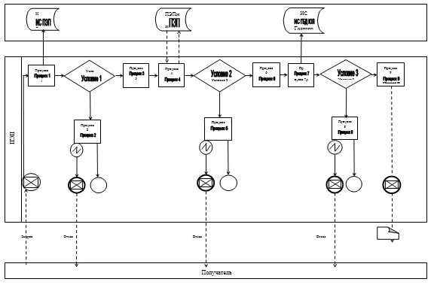

«Заңды тұлғаларды тіркеу (қайта тіркеу) туралы,   
олардың филиалдары мен өкілдіктерін есептік     
тіркеу (қайта тіркеу) туралы анықтама беру»     
мемлекеттік көрсетілетін қызмет регламентіне    
4-қосымша

**Орталық арқылы мемлекеттік қызмет көрсету кезінде**  
**функционалдық өзара іс-қимылдың диаграммасы**

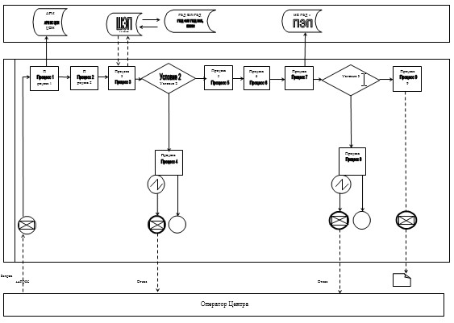

**Шартты белгілер:**

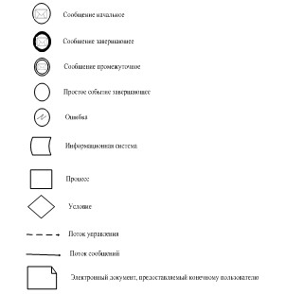

«Заңды тұлғаларды тіркеу (қайта тіркеу),      
олардың филиалдары мен өкілдіктерін есептік     
тіркеу (қайта тіркеу) туралы анықтама беру»     
мемлекеттік қызметінің Регламентіне         
5-Қосымша

**Мемлекеттік қызмет көрсету бизнес-процестерінің**  
**АНЫҚТАМАСЫ**  
**«Заңды тұлғаларды (қайта тіркеу), олардың филиалдары мен өкілдіктерін есептік тіркеу (қайта тіркеу) туралы**  
**анықтама беру»**  
**(мемлекеттік қызметтің аталуы)**

      Ескерту. Регламент 5-қосымшамен толықтырылды - ҚР Әділет министрінің 19.06.2014 № 214 бұйрығымен (алғашқы ресми жарияланған күнінен кейін күнтізбелік он күн өткен соң қолданысқа енгізіледі).

*Халыққа қызмет көрсету орталығы арқылы қызмет көрсету кезінде

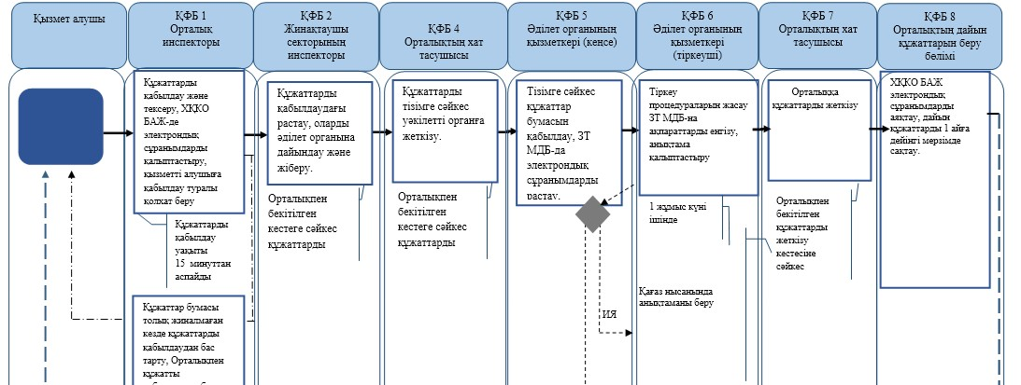

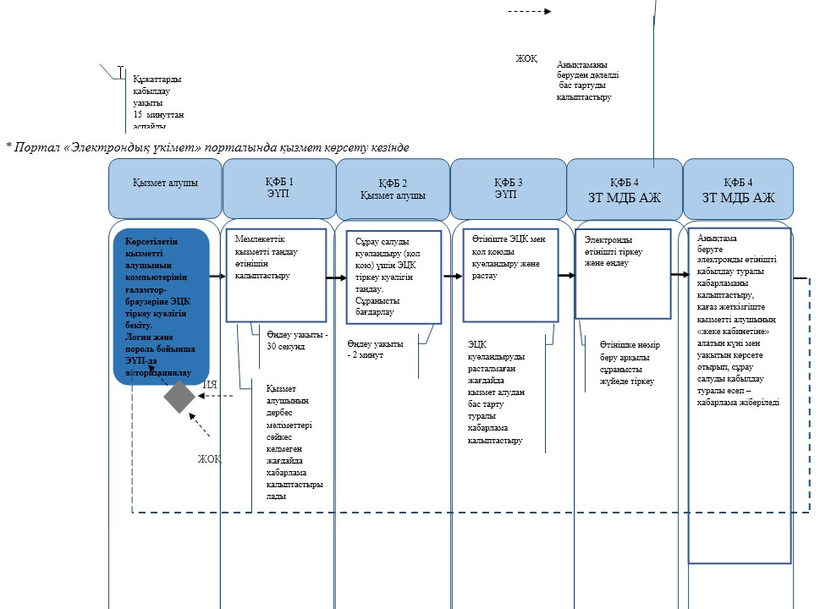

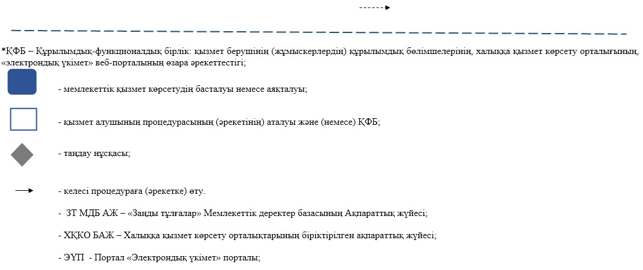

Қазақстан Республикасы     
Әділет Министрінің      
2014 жылғы 30 қаңтардағы   
№ 37 бұйрығына        
4-қосымша

**«Жеке кәсіпкерлік субъектісіне жатпайтын заңды тұлға,**  
**сондай-ақ акционерлік қоғам, олардың филиалдары мен**  
**өкілдіктері жарғысының (ережесінің) телнұсқасын беру»**  
**мемлекеттік көрсетілетін қызмет регламенті**

**1. Жалпы ережелер**

      1. «Жеке кәсіпкерлік субъектісіне жатпайтын заңды тұлға, сондай-ақ акционерлік қоғам, олардың филиалдары мен өкілдіктері жарғысының (ережесінің) телнұсқасын беру» мемлекеттік көрсетілетін қызметі (бұдан әрі – мемлекеттік көрсетілетін қызмет).  
      Мемлекеттік көрсетілетін қызмет Қазақстан Республикасы Үкіметінің 2013 жылы 31 желтоқсандағы № 1570 қаулысымен бекітілген «Жеке кәсіпкерлік субъектісіне жатпайтын заңды тұлға, сондай-ақ акционерлік қоғам, олардың филиалдары мен өкілдіктері жарғысының (ережесінің) телнұсқасын беру» мемлекеттік көрсетілетін қызмет стандарты негізінде Қазақстан Республикасы Әділет министрлігінің Тіркеу қызметі және құқықтық көмек көрсету Комитеті (бұдан әрі - Комитет) және аумақтық әділет органдары (бұдан әрі – көрсетілетін қызметті беруші) көрсетеді.  
      Өтінішті қабылдау және мемлекеттік қызмет көрсету нәтижесін ұсыну:  
      1) көрсетілетін қызметті беруші;   
      2) Қазақстан Республикасы Көлік және коммуникация министрлігінің Мемлекеттік қызметті автоматтандыруды бақылау және халыққа қызмет көрсету орталықтарының қызметін үйлестіру комитетінің «Халыққа қызмет көрсету орталығы» шаруашылық жүргізу құқығындағы республикалық мемлекеттік кәсіпорны (бұдан әрі – орталық) арқылы;  
      3) www.e.gov.kz «электрондық үкімет» веб-порталы (бұдан әрі – портал) арқылы жүзеге асырылады.   
      Мемлекеттік көрсетілетін қызмет портал арқылы өтініш берушінің электрондық-цифрлық қолтаңбасы (бұдан әрі – ЭЦҚ) болған жағдайда жеке кәсіпкерлік субъектісіне жатпайтын заңды тұлға, сондай-ақ акционерлік қоғам, олардың филиалдары мен өкілдіктері үшін көрсетіледі.  
      2. Мемлекеттік көрсетілетін қызметтің нысаны: электрондық (ішінара автоматтандырылған) және (немесе) қағаз жүзінде.  
      3. Мемлекеттік көрсетілетін қызметтің нәтижесі жеке кәсіпкерлік субъектісіне жатпайтын заңды тұлға, сондай – ақ акционерлік қоғам, олардың филиалдары мен өкілдіктері жарғысының (ережесінің) телнұсқасын қағаз жеткізгіште ұсыну.

**2. Көрсетілетін қызметті берушінің құрылымдық бөлімшелерінің**  
**(қызметкерлерінің) мемлекеттік қызмет көрсету процесіндегі**  
**іс-қимыл тәртібінің сипаттамасы**

      4. Мемлекеттік көрсетілетін қызметтің рәсімінің (іс-қимылының) басталуының негізі болып қағаз жеткізгіште қажетті құжаттармен қоса өтінішті қағаз жеткізгіште ұсыну болып табылады.  
      5. Көрсетілетін қызметті алушыға жеке кәсіпкерлік субъектісіне жатпайтын заңды тұлға, сондай-ақ акционерлік қоғам, олардың филиалдары мен өкілдіктері жарғысының (ережесінің) телнұсқасын беруге құжаттар түскен сәттен бастап көрсетілетін қызметті алушының жинақтаушы бөлімінің қызметкері құжаттарды тізілімге сәйкес қабылдайды және заңды тұлғаларды тіркеу бөліміне жолдайды. Құжаттарды қабылдау және берудің ең ұзақ уақыты – 30 минуттан аспайды.  
      Заңды тұлғаларды тіркеу бөлімінің басшысы 15 минут ішінде жауапты орындаушыны анықтайды және оған орындауға береді.  
      Жауапты орындаушы:  
      1) ұсынылған құжаттар жиынтығының Қазақстан Республикасының қолданыстағы заңнамасына сәйкестігін тексереді;  
      2) қағаз жеткізгіште жеке кәсіпкерлік субъектісіне жатпайтын заңды тұлға, сондай-ақ акционерлік қоғам, олардың филиалдары мен өкілдіктері жарғысының (ережесінің) телнұсқасын дайындайды.   
      Жауапты орындаушының құжаттарды қарауы және рәсімдеу уақытының ұзақтығы құжаттар топтамасын қабылдаған сәттен бастап үш жұмыс күнін құрайды.  
      Жауапты орындаушы қарастырылғаннан кейін жеке кәсіпкерлік субъектісіне жатпайтын заңды тұлға, сондай-ақ акционерлік қоғам, олардың филиалдары мен өкілдіктері жарғысының (ережесінің) телнұсқасын беру туралы бұйрықты уәкілетті органның басшысына қол қоюға жолданады.  
      Қарастыруға берілген күн бір жұмыс күнін құрайды.  
      Басшы бұйрыққа қол қойғаннан соң жеке кәсіпкерлік субъектісіне жатпайтын заңды тұлға, сондай-ақ акционерлік қоғам, олардың филиалдары мен өкілдіктері жарғысының (ережесінің) телнұсқасы қызмет берушінің жинақтаушы бөліміне жолданады.  
      Қызмет берушінің жинақтаушы бөлімінің қызметкері құжаттарды курьер арқылы Орталыққа жолдайды.  
      6. Порталға жүгінген жағдайда (сканерлеген) құжаттар жиынтығымен қоса электронды сұрау салуды қызмет алушының «жеке кабинетінен» жүзеге асырылады. Сұрау салу автоматты түрде таңдалған қызметке сәйкес көрсетілетін қызметті берушінің мекенжайына жолданады.  
      Көрсетілетін қызметті беруші бір күн ішінде алатын күні мен уақытын көрсете отырып, көрсетілетін қызметті берушінің ЭЦҚ куәландырылған, жеке кәсіпкерлік субъектісіне жатпайтын заңды тұлға, сондай-ақ акционерлік қоғам, олардың филиалдары мен өкілдіктері жарғысының (ережесінің) телнұсқасын қағаз жеткізгіште беру туралы электрондық өтінішін қабылдау туралы есеп – хабарламаны порталға – «жеке кабинетке» жібереді.  
      7. Мемлекеттік көрсетілетін қызмет рәсімінің (іс-қимылының) нәтижесі болып жеке кәсіпкерлік субъектісіне жатпайтын заңды тұлға, сондай-ақ акционерлік қоғам, олардың филиалдары мен өкілдіктері жарғысының (ережесінің) телнұсқасын қағаз жеткізгіште беру болып табылады.

**3. Көрсетілетін қызметті берушінің құрылымдық бөлімшелерінің**  
**(қызметкерлерінің) мемлекеттік қызмет көрсету процесіндегі**  
**өзара іс-қимылы тәртібінің сипаттамасы**

      8. Мемлекеттік қызметті көрсету барысына қатысатын қызмет берушінің құрылымдық бөлімшелерінің (қызметкерлерінің) тізімі:  
      1) Орталықтың инспекторы – құжаттарды қабылдау және табыстау;  
      2) Орталықтың жинақтау бөлімінің инспекторы – көрсетілетін қызметті берушіден құжаттарды алу және жолдау;  
      3) көрсетілетін қызметті беруші – Орталықтан құжаттарды қабылдау, сұрау салуды қарау, анықтамаларды дайындау және орындалған құжаттарды Орталыққа беру.  
      1) ЭҮП;  
      2) электрондық үкімет шлюзі (бұдан әрі –ЭҮШ);  
      3) «Заңды тұлғалар » мемлекеттік деректер қоры ақпараттық жүйесі (бұдан әрі – ЗТ МДҚ);  
      4) ХҚКО ақпараттық жүйесінің автоматты жұмыс орны (бұдан әрі -ХҚКО АЖ АЖО);  
      5) «Жеке тұлғалар» мемлекеттік деректер қоры (бұдан әрі – ЖТ МДҚ).  
      9. Құрылымдық бөлімшелердің (қызметкерлердің) арасындағы рәсімдер (іс-қимылдар) кезектілігінің сипаттамасы (әрбір рәсімнің (іс-қимылдың) ұзақтығын көрсетілген) осы регламенттің 1-қосымшасында көрсетілген.

**4. Халыққа қызмет көрсету орталығы және (немесе) өзге де**  
**көрсетілетін көрсетілген қызметті берушілердің мемлекеттік**  
**қызмет көрсету процесіндегі өзара іс-қимыл тәртібінің,**  
**сондай-ақ ақпараттық жүйелерді пайдалану**  
**тәртібінің сипаттамасы**

      10. Орталықта құжаттарды қабылдау орталық қызметкерінің аты, тегі әкесінің аты және лауазымы көрсетілген операциялық залында «тосқауылсыз қызмет көрсету» және «терезе» арқылы жүзеге асырылады.  
      Көрсетілетін қызметті алушының құжаттар топтамасын тапсыру үшін күтудің рұқсат берілген ең ұзақ уақыты – 15 минуттан аспайды.  
      Көрсетілетін қызметті алушыға қызмет көрсетудің рұқсат берілген ең ұзақ уақыты – 15 минуттан аспайды.  
      Комитетте өтініштер мен құжаттарды тіркеуге қабылдауды Комитет маманы жүргізеді.  
      Мемлекеттік көрсетілетін қызметті алу үшін қызмет алушы Стандарттың 9-тармағында көрсетілген құжаттар топтамасын тапсырады.   
      Орталықтарда құжаттарды қабылдау кезінде, мемлекеттік көрсетілетін қызметті алушыға қажетті құжаттарды қабылданғаны туралы Стандарттың 10-тармағына сәйкес қол хат беріледі.  
      11. Орталықта дайын құжаттарды көрсетілетін қызметті алушыға беруді орталықтың қызметкері күн сайын «терезе» арқылы қолхат негізінде және сонда көрсетілген мерзімде жүзеге асырады.  
      Көрсетілетін қызметті алушының құжаттар топтамасын тапсыру үшін күтудің рұқсат берілген ең ұзақ уақыты – 15 минуттан аспайды.  
      Көрсетілетін қызметті алушыға қызмет көрсетудің рұқсат берілген ең ұзақ уақыты – 15 минуттан аспайды.  
      12. Мемлекеттік көрсетілетін қызметті алушы Стандарттың 9-тармағында көзделген тізбеге сәйкес құжаттар топтамасын толық ұсынбаған жағдайда, орталық қызметкері өтінішті қабылдаудан бас тартады және Стандарттың 2-қосымшаға сәйкес нысан бойынша құжаттарды қабылдаудан бас тарту туралы қолхат береді.  
      13. Халыққа қызмет көрсету орталығының ықпалдастырылған ақпараттық жүйесінде тіркеу және өтініш беру тәртібінің көрсетілетін қызметті алушының сұрау салуын өңдеу кезінде орталық қызметкерінің рәсімдері (іс-қимылдары) кезектілігі тәртібінің сипаттамасы осы регламенттің 2-қосымшасында келтірілген.  
      14. Порталда:  
      1) сканерлеген құжаттармен қоса электронды өтінішті қабылдау қызмет алушының «жеке кабинетінен» жүзеге асырылады;  
      2) порталға жүгінген жағдайда (сканерлеген) құжаттар топамасымен қоса электронды сұрау салуды қызмет алушының «жеке кабинетінен» жүзеге асырылады. Сұрау салу автоматты түрде таңдалған қызметке сәйкес көрсетілетін қызметті берушінің мекенжайына жолданады;  
      3) қызметті алушының «жеке кабинетіне» мемлекеттік көрсетілетін қызметтің нәтижесін алатын күні мен уақыты көрсете отырып, сұрау салуды қабылдау туралы есеп – хабарлама жіберіледі;  
      4) портал тәулік бойы жұмыс істейді (техникалық жұмыстарды жүргізуге байланысты, техникалық үзілісті қоспағанда).   
      15. Портал арқылы мемлекеттік қызмет көрсету процесіндегі өтініш беру және рәсімдер (іс-қимылдар) кезектілігі тәртібінің сипаттамасы осы регламенттің 3-қосымшасында көрсетілген.  
      16. Қызмет көрсету бойынша қажетті ақпаратты және кеңес беруді саll-орталығының 1414 телефоны арқылы алуға болады.  
      17. Мемлекеттік қызмет көрсету процесіндегі рәсімдер (іс-қимылдар) кезектілігінің толық сипаттамасы, көрсетілетін қызметті берушінің құрылымдық бөлімшелерінің (қызметкерлерінің) өзара іс-қимылы, сондай-ақ басқа да қызмет берушілердің және (немесе) халыққа қызмет көрсету орталығының мемлекеттік қызмет көрсету процесіндегі өзара іс-қимылының тәртібі және ақпараттық жүйелерді пайдалану тәртібі осы регламенттің 4-қосымшасына сәйкес мемлекеттік қызмет көрсету бизнес-процестерінің анықтамалығында көрсетіледі.  
      Ескерту. Регламент 17-тармақпен толықтырылды - ҚР Әділет министрінің 19.06.2014 № 214 бұйрығымен (алғашқы ресми жарияланған күнінен кейін күнтізбелік он күн өткен соң қолданысқа енгізіледі).

«Жеке кәсіпкерлік субъектісіне          
жатпайтын заңды тұлға, сондай-ақ          
акционерлік қоғам, олардың филиалдары       
мен өкілдіктері жарғысының (ережесінің)    
телнұсқасын беру»                 
мемлекеттік көрсетілетін қызмет регламентіне  
1-қосымша

**Мемлекеттік қызмет көрсету процесіне қатысатын құрылымдық**  
**бөлімшелердің тізбесі және құрылымдық бөлімшелердің**  
**(әрбір рәсімнің (іс-қимылдың) ұзақтығын көрсете отырып,**  
**қызметкерлер) арасындағы рәсімдер (іс-қимылдың) кезектілігі**  
**тәртібінің сипаттамасы**

|  |  |  |  |  |  |  |  |
| --- | --- | --- | --- | --- | --- | --- | --- |
| Негізгі процестің (жұмыс жүрісінің, ағымының) әрекеті | | | | | | | |
| 1 | Әрекеттің № (жұмыс жүрісі, ағымы) | 2 | 3 | 4 | 5 | 6 | 7 |
| 2 | Құрылымдық бөлімшелердің (қызметкерлердің) қызмет көрсетушілердің тізімі | Тіркеу органының жинақтаушы бөлімі | Заңды тұлғаларды тіркеу бөлімінің бастығы | Заңды тұлғаларды мемлекеттік тіркеу бөлімінің жауапты қызметкері | Тіркеу органының бастығы | Заңды тұлғаларды мемлекеттік тіркеу бөлімі | Тіркеу органының жинақтаушы бөлімі |
| 3 | Процедуралардың (әрекеттердің) жүйелілігінің сипаттамасы | Реестр бойынша құжаттарды қабылдау | Тізім бойынша құжаттарды қабылдайды | Құрылтай және басқа да құжаттарға құқықтық сараптама жүргізу, Ұлттық реестрге мәліметтер енгізу. Бұйрық және анықтама жобасын ресімдеу | Бұйрықтар мен анықтамаларға қол қою | Заңды тұлғалардың, филиалдар мен өкілдіктердің құрылтай құжаттарын ресімдеу | Құжаттарды қабылдау |
| 4 | Аяқталу нысаны (мәліметтер, құжат, ұйымдастырушылық-өкімдік шешім) | Заңды тұлғаларды мемлекеттік тіркеу бөлімінің бастығы жолдайды | Жауапты орындаушыны анықтайды | Бұйрықтың жобасын басшыға қол қоюға жіберу | Заңды тұлғаларды мемлекеттік тіркеу бөліміне тапсыру | Тіркеу органының жинақтаушы бөліміне құрылтай құжаттарды тапсыру | орталықтың жинақтаушы бөліміне тапсыру |
| 5 | Әр рәсімнің ұзақтылығы | 30 минут | 15 минут | 5 жұмыс күні | 2 сағат | 2 сағат | 30 минут |
|  |  |  |  |  |  |  |  |

«Жеке кәсіпкерлік субъектісіне           
жатпайтын заңды тұлға, сондай-ақ          
акционерлік қоғам, олардың филиалдары        
мен өкілдіктері жарғысының (ережесінің)    
телнұсқасын беру»                 
мемлекеттік көрсетілетін қызмет регламентіне   
2-қосымша

**Халыққа қызмет көрсету орталығымен және (немесе) өзге де**  
**көрсетілетін қызметті берушілермен өзара іс-қимыл тәртібінің,**  
**сондай-ақ мемлекеттік қызмет көрсету процесінде ақпараттық**  
**жүйелерді пайдалану тәртібінің сипаттамасы**

**1–кесте. Орталық арқылы ҚФБ іс-қимылдарының сипаттамасы**

|  |  |  |  |  |  |  |  |  |  |  |
| --- | --- | --- | --- | --- | --- | --- | --- | --- | --- | --- |
| 1 | Іс-қимыл (жұмыстар барысы, ағыны) № | 1 | 2 | 3 | 4 | 5 | 6 | 7 | 8 | 9 |
| 2 | ҚФБ атауы | ХҚКО АЖ АЖО | Орталық операторы | Орталық операторы | ЖТ МДҚ | Орталық операторы | Орталық операторы | ЗТ МДҚ АЖ | ЗТ МДҚ АЖ | ЗТ МДҚ АЖ |
| 3 | Іс-қимылдың (үдерістің, рәсімдеудің, операцияның) атауы және олардың сипаттамасы | Логин және пароль арқылы Орталықтың операторы авторизациядан өтеді | Қызметт  тандайды және сұраныстың деркетерін қалыптастырады | Сұранысты ЖТ МДҚ жолдайды | Тұтынушының деректерінің болмауына байланысты деркетерді алу мүмкін еместігі туралы хабарламаны қалыптастырады | ЭСҚ куәландыру және сұранысқа қажетті құжаттарды қоса тіркеуімен сұранысты толтыру | ЭСҚ арқылы куәландырылған (қол қойылған) сұранысты ЭҮӨШ  АЖО-ға жолдау | Құжатты тіркеу | Тұтынушының құжаттарында бұзушылықтардың болуына  байланысты, бас тарту хабарламасын қалыптастыру | Электрондық құжат |
| 4 | Аяқтау нысаны (деректер, құжат, ұйымдастыру-басшылық ету шешімі) | Өтінішке нөмір беру арқылы сұранысты  жүйеде тіркеу | Сұранысты сәтті қалыптастыруы туралы хабарламаны көрсету | Сұранысты бағдарлау | Дәлелді бас тартуды қалыптастыру | Сұранысты сәтті қалыптастыруы туралы хабарламаны көрсету | Сұранысты бағдарлау | Өтінішке нөмір беру арқылы сұранысты тіркеу | Дәлелді бас тартуды қалыптастыру | Анықтама |
| 5 | Орындау мерзімдері | 30 сек-1 мин | 30 сек | 1,5 мин | 1,5 мин | 30 сек –1 мин | 1 мин | - | - | 1 жұмыс күні |
| 2 | Келесі іс-қимылдың нөмірі | 2 | 3 | 4 – егер тұтынушының деректерінде бұзушылықтар болған жағдайда; 5 – егер бұзушылықтар болмаса | - | - | - | 8- егер бұзушылық болса; 9 - егер бұзушылық болмаса | - | - |

«Жеке кәсіпкерлік субъектісіне            
жатпайтын заңды тұлға, сондай-ақ          
акционерлік қоғам, олардың филиалдары        
мен өкілдіктері жарғысының (ережесінің)    
телнұсқасын беру»                 
мемлекеттік көрсетілетін қызмет регламентіне   
3-қосымша

**Мемлекеттік көрсетілетін қызметті алу сызбанұсқасы**

«электронды үкімет» веб-порталы арқылы

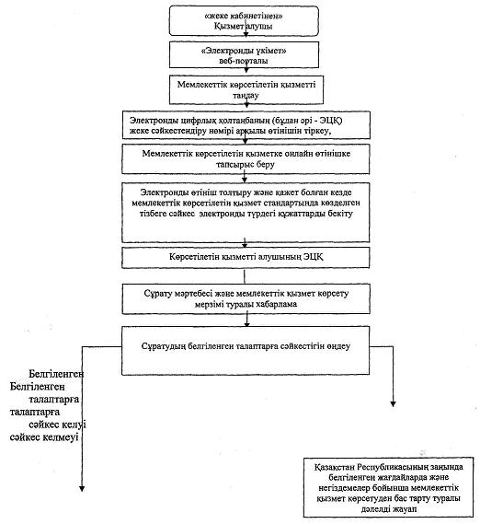

**Мемлекеттік көрсетілетін қызмет көрсетудің нәтижесі**  
**қанағаттанарлықсыз болған кезде**

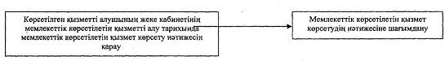

«Жеке кәсіпкерлік субъектісіне            
жатпайтын заңды тұлға, сондай-ақ          
акционерлік қоғам, олардың филиалдары        
мен өкілдіктері жарғысының (ережесінің)    
телнұсқасын беру»                 
мемлекеттік көрсетілетін қызмет Регламентіне   
4-Қосымша

**Мемлекеттік қызмет көрсету бизнес-процестерінің**  
**АНЫҚТАМАСЫ**  
**«Жеке кәсіпкерлік субъектісіне жатпайтын заңды тұлға, сондай-ақ**  
**акционерлік қоғам, олардың филиалдары мен өкілдіктері**  
**жарғысының (ережесінің) телнұсқасын беру»**  
**(мемлекеттік қызметтің аталуы)**

      Ескерту. Регламент 4-қосымшамен толықтырылды - ҚР Әділет министрінің 19.06.2014 № 214 бұйрығымен (алғашқы ресми жарияланған күнінен кейін күнтізбелік он күн өткен соң қолданысқа енгізіледі).

*Халыққа қызмет көрсету орталығы арқылы қызмет көрсету кезінде

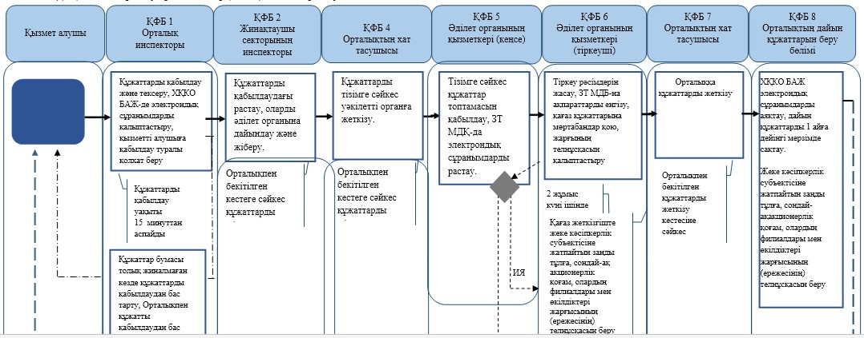

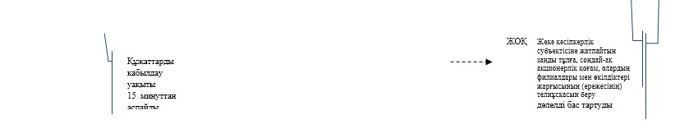

* Портал «Электрондық үкімет» порталында қызмет көрсету кезінде

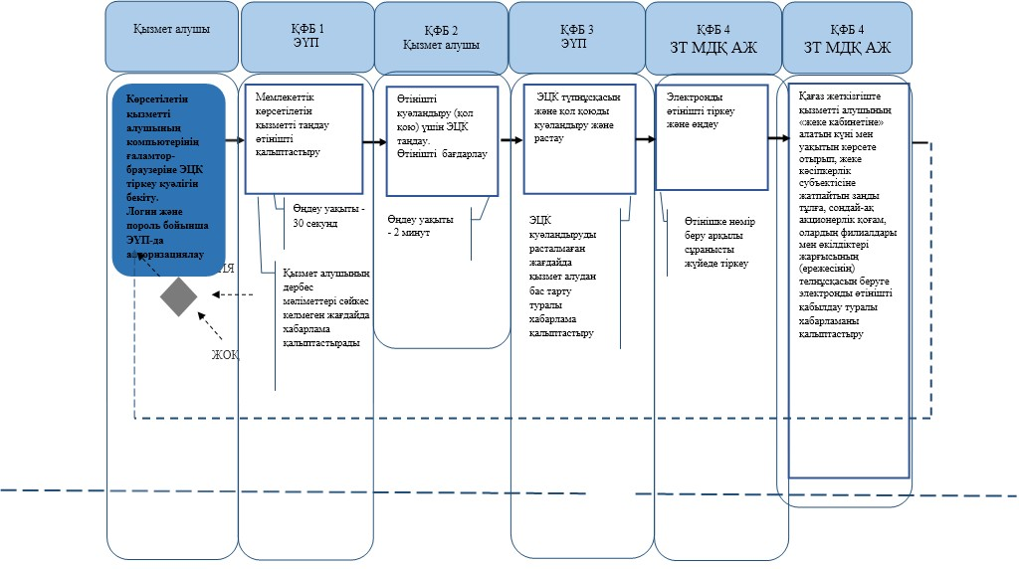

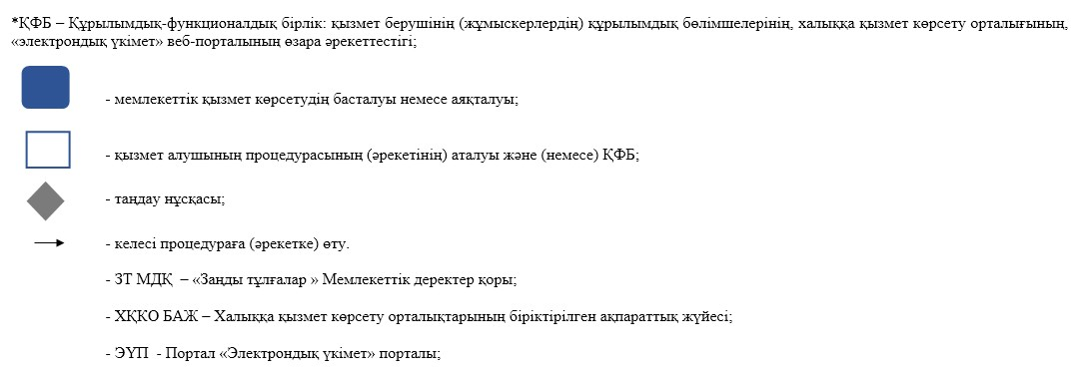

Қазақстан Республикасы     
Әділет министрінің      
2014 жылғы 30 қаңтардағы    
№ 37 бұйрығына        
5-қосымша

**«Жеке кәсіпкерлік субъектісіне жатпайтын заңды тұлғаның,**  
**сондай-ақ акционерлік қоғамның құрылтай құжаттарына, олардың**  
**филиалдары (өкілдіктері) туралы ережелерге енгізілген**  
**өзгерістер мен толықтыруларды мемлекеттік тіркеу» мемлекеттiк**  
**көрсетілетін қызмет стандарты**

**1. Жалпы ережелер**

      1. «Жеке кәсіпкерлік субъектісіне жатпайтын заңды тұлғаның, сондай-ақ акционерлік қоғамның құрылтай құжаттарына, олардың филиалдары (өкілдіктері) туралы ережелерге енгізілген өзгерістер мен толықтыруларды мемлекеттік тіркеу» мемлекеттiк көрсетілетін қызметі (бұдан әрі - мемлекеттік қызмет).  
      Мемлекеттік қызметті Қазақстан Республикасы Әділет министрлігінің Қазақстан Республикасы Әділет министрлігінің Тіркеу қызметі мен құқықтық көмек көрсету комитеті және аумақтық әділет органдары (бұдан әрі – көрсетілетін қызметті беруші) Қазақстан Республикасы Үкіметінің 2013 жылғы 31 желтоқсандағы № 1570 қаулысымен бекітілген «Жеке кәсіпкерлік субъектісіне жатпайтын заңды тұлғаның, сондай-ақ акционерлік қоғамның құрылтай құжаттарына, олардың филиалдары (өкілдіктері) туралы ережелерге енгізілген өзгерістер мен толықтыруларды мемлекеттік тіркеу» мемлекеттік көрсетілетін қызмет стандартының негізінде көрсетеді.   
      Өтініштерді қабылдау және мемлекеттік қызметті көрсету нәтижелерін беру:   
      1) Қазақстан Республикасы Көлік және коммуникация министрлігінің Мемлекеттік көрсетілетін қызметтерді автоматтандыруды бақылау және халыққа қызмет көрсету орталықтарының қызметін үйлестіру комитетінің шаруашылық жүргізу құқығындағы «Халыққа қызмет көрсету орталығы» Республикалық мемлекеттік кәсіпорны (бұдан әрі - орталық)   
      2) көрсетілетін қызметті беруші арқылы жүзеге асырылады.  
      2. Мемлекеттік қызмет көрсету нысаны: қағаз жүзінде.  
      3. Мемлекеттік қызмет көрсетудің нәтижесі: бизнес-сәйкестендіру нөмірін бере отырып, заңды тұлғаны мемлекеттік тіркеу (қайта тіркеу) немесе филиалдар мен өкілдіктерді есептік тіркеу (қайта тіркеу) туралы анықтама беру не Стандартын 12-тармағында көзделген жағдайлар мен негіздемелерда қағаз жеткізгіште мемлекеттік қызмет көрсетуден дәлелді бас тарту.

**2. Көрсетілетін қызметті беруші құрылымдық бөлімшелерінің**  
**(қызметкерлерінің) мемлекеттік қызмет көрсету процесіндегі**  
**іс-қимылдар тәртібінің сипаттамасы**

      4. Мемлекеттік қызметті көрсету бойынша рәсімдер (әрекеттер) бастамасы үшін негіздеме көрсетілетін қызметті алушының қағаз жүзіндегі өтініші болып табылады.  
      5. Қызмет көрсетушіге жеке кәсіпкерлік субъектісіне жатпайтын заңды тұлғаның, сондай-ақ акционерлік қоғамның құрылтай құжаттарына, олардың филиалдары (өкілдіктері) туралы ережелерге енгізілген өзгерістер мен толықтыруларды мемлекеттік тіркеуге құжаттар түскен кезде жинақтау бөлменің қызметкері тізілімге сәйкес құжаттарды қабылдайды және заңды тұлғаларды тіркеу бөліміне жолдайды. Құжаттарды қабылдау мен беру ұзақтығы 30 минуттан аспайды.  
      Заңды тұлғаларды тіркеу бөлімінің басшысы 15 минут ішінде жауапты орындаушыны белгілейді және оған орындауға береді.  
      Жауапты орындаушы:  
      1) ұсынылған құжаттар пакетінің толықтығын және оларды Қазақстан Республикасы қолданыстағы заңнамасына сәйкес құрудың (рәсімдеудің) дұрыстығын тексереді;  
      2) жеке кәсіпкерлік субъектісіне жатпайтын заңды тұлғаның, сондай-ақ акционерлік қоғамның құрылтай құжаттарына, олардың филиалдары (өкілдіктері) туралы ережелерге енгізілген өзгерістер мен толықтыруларды мемлекеттік тіркеу туралы бұйрықты не бас тарту туралы дәлелді бұйрықты рәсімдейді;  
      3) бизнес сәйкестендіру нөмірлерінің Ұлттық тізіліміне мәлімет енгізеді;   
      4) бизнес-сәйкестендіру нөмірін бере отырып, заңды тұлғаны мемлекеттік тіркеу (қайта тіркеу) немесе филиалдар мен өкілдіктерді есептік тіркеу (қайта тіркеу) туралы анықтаманы рәсімдейді.  
      Жауапты орындаушының құжаттарды қарау және рәсімдеу ұзақтығы құжаттар пакетін алғаннан кейін 7 жұмыс күнін құрайды.  
      Жауапты орындаушы қарағаннан кейін бизнес-сәйкестендіру нөмірін бере отырып, заңды тұлғаны мемлекеттік тіркеу (қайта тіркеу) немесе филиалдар мен өкілдіктерді есептік тіркеу (қайта тіркеу) туралы анықтама не дәлелді бас тарту уәкілетті органның басшылығына қол қоюға жолданады. Қарау ұзақтығы бір жұмыс күнін құрайды.  
      Басшы қол қойған құжаттарды жауапты орындаушы уәкілетті органның жинақтау бөліміне жібереді. Уәкілетті органның жинақтау бөлімінің қызметкері құжаттарды курьер арқылы орталыққа береді.

**Көрсетілетін қызметті беруші құрылымдық бөлімшелерінің**  
**(қызметкерлердің) мемлекеттік қызмет көрсету процесіндегі**  
**іс-қимылдар тәртібінің сипаттамасы**

      6. Мемлекеттік қызметті көрсету барысына қатысатын көрсетілетін қызметті берушінің құрылымдық бөлімшелерінің (қызметкерлерінің) тізімі:  
      1) Орталықтың инспекторы – құжаттарды қабылдау және табыстау;  
      2) Орталықтың жинақтау бөлімінің инспекторы – тізілімді құрастырады және уәкілетті органға жолдайды;  
      3) көрсетілетін қызметті беруші - ұсынылған құжаттарға сараптама жүргізеді.  
      7. Құрылымдық бөлімшелердің (қызметкерлердің) арасындағы рәсімдер (іс-қимылдар) кезектілігінің сипаттамасы (әрбір рәсімінің (іс-қимылдың) ұзақтығын көрсете отырып) осы регламенттің 1-қосымшасында көрсетілген.

**4. Мемлекеттік қызмет көрсету процесінде халыққа қызмет көрсету**  
**орталығы және (немесе) басқа да көрсетілетін қызметті**  
**берушілердің өзара іс-қимылы тәртібінің, сондай-ақ ақпараттық**  
**жүйелерді қолдану тәртібінің сипаттамасы**

      8. Орталықтарда құжаттарды қабылдау операциялық залда орталық қызметкерінің аты, әкесінің аты (болған жағдайда), тегі және лауазымы көрсетіліп, «тосқауылсыз қызмет көрсету» арқылы жүзеге асырылады.  
      Құжаттарды тапсыру үшін күтудің рұқсат берілген ең ұзақ уақыты – 15 минуттан аспайды;  
      Қызмет алушыға қызмет көрсетудің рұқсат берілген ең ұзақ уақыты – 15 минуттан аспайды.  
      Комитетте өтініштер мен құжаттарды тіркеуге қабылдауды Комитеттің маманы жүргізеді.  
      Мемлекеттік қызмет көрсетуді алу үшін көрсетілетін қызметті алушы Стандарттың 9-тармағында көрсетілген құжаттарды ұсынады.  
      Орталықта құжаттарды қабылдау кезінде мемлекеттік көрсетілетін қызметті алушыға Стандарттың 11-тармағына сәйкес құжаттарды қабылдалғаны туралы қолхат беріледі.  
      Көрсетілетін қызметті алушы стандарттың 9-тармағында көзделген тізбеге сәйкес құжаттар топтамасын толық ұсынбаған болса, орталықтың қызметкері құжаттарды қабылдаудан бас тартады және Стандарттың 1-қосымшасына сәйкес нысан бойынша құжаттарды қабылдаудан бас тарту туралы қолхат береді.   
      9. Орталықта дайын құжаттарды көрсетілетін қызметті алушыға беруді орталықтың қызметкері күн сайын қолхаттың негізінде белгіленген мерзімде күн сайын «терезе» арқылы жүзеге асырады.  
      Көрсетілетін қызметті алушыға құжаттарды алу үшін күтудің рұқсат берілген ең ұзақ уақыты – 15 минуттан аспайды;  
      Көрсетілетін қызметті алушыға қызмет көрсетудің рұқсат берілген ең ұзақ уақыты – 15 минуттан аспайды.   
      10. Көрсетілетін қызметті алушының халыққа қызмет көрсету орталығының ықпалдастрылған ақпараттық жүйесінде тіркеу және сұрау салуды өңдеу кезіндегі өтініш беру және орталық қызметкерлерінің рәсімдерінің (іс-қимылдарының) кезектілігі тәртібінің сипаттасы осы регламенттің 2-қосымшасында келтірілген.  
      11. Қызмет көрсету бойынша қажетті ақпараты және кеңес беруді call-орталығының 1414 телефон арқылы алуға болады.  
      12. Мемлекеттік қызмет көрсету процесіндегі рәсімдер (іс-қимылдар) кезектілігінің толық сипаттамасы, көрсетілетін қызметті берушінің құрылымдық бөлімшелерінің (қызметкерлерінің) өзара іс-қимылы, сондай-ақ басқа да қызмет берушілердің және (немесе) халыққа қызмет көрсету орталығының мемлекеттік қызмет көрсету процесіндегі өзара іс-қимылының тәртібі және ақпараттық жүйелерді пайдалану тәртібі осы регламенттің 3-қосымшасына сәйкес мемлекеттік қызмет көрсету бизнес-процестерінің анықтамалығында көрсетіледі.  
      Ескерту. Регламент 12-тармақпен толықтырылды - ҚР Әділет министрінің 19.06.2014 № 214 бұйрығымен (алғашқы ресми жарияланған күнінен кейін күнтізбелік он күн өткен соң қолданысқа енгізіледі).

«Жеке кәсіпкерлік субъектісіне жатпайтын    
заңды тұлғаның, сондай-ақ акционерлік     
қоғамның құрылтай құжаттарына, олардың     
филиалдары (өкілдіктері) туралы ережелерге  
енгізілген өзгерістер мен толықтыруларды   
мемлекеттік тіркеу»              
мемлекеттік қызмет регламентіне        
1-қосымша

**Мемлекеттік қызметті көрсету барысына қатысатын қызмет**  
**берушінің құрылымдық бөлімшелерінің (қызметкерлерінің)**  
**тізімі және әрбір рәсімін (іс-қимылдың) ұзақтығын**  
**көрсетуімен, құрылымдық бөлімшелердің (қызметкерлердің)**  
**арасындағы рәсімдер (іс-қимылдар) ретілігін сипаттау**

|  |  |  |  |  |  |  |  |
| --- | --- | --- | --- | --- | --- | --- | --- |
| Негізгі үдерістің іс-әрекеті (барысы, жұмыс ағыны) | | | | | | | |
| 1 | Іс-әрекеттің (барысының, жұмыс ағының №) | 2 | 3 | 4 | 5 | 6 | 7 |
| 2 | Қызмет берушінің құрылымдық бөлімшелердің тізімі | Уәкілетті органның жинақтау бөлімі | Заңды тұлғаларды тіркеу бөлімінің басшысы | Заңды тұлғаларды тіркеу бөлімінің жауапты орындаушы | Тіркеуші органның басшысы | Заңды тұлғаларды тіркеу бөлімі | Уәкілетті органның жинақтау бөлімі |
| 3 | Іс-әрекеттің (үдерістің, рәсімнің) атауы және сипаттамасы | Құжаттарды тізілімі бойынша қабылдау | Құжаттарды тізілімі бойынша қабылдау | Құрылтай және өзге құжаттардың құқықтық сараптамасын жүргізу. Ұлттық тізілімге мәлімет енгізу.Бұйрық жобасын және анықтаманы әзірлеу | Бұйрыққа, анықтамаға қол қою | Заңды тұлғаның, филиалдар мен өкілдіктердің құрылтай құжаттарын рәсімдеу | Құжаттарды қабылдау |
| 4 | Аяқтау нысаны (деректер, құжат, ұйымдық-өкімгерлік шешім) | Заңды тұлғаларды мемлекеттік тіркеу бөлімінің басшысына жолдайды | жауапты орындаушыны белгілейді | Бұйрық жобасын басшысына қол қоюға жолдау | Құрылтай құжаттарын Заңды тұлғаларды мемлекеттік тіркеу бөліміне беру | Құрылтай құжаттарын тіркеуші органның жинақтау бөліміне беру | Орталық жинақтау бөліміне беру |
| 5 | Орындау мерзімдері | 30 минут | 15 минут | 7 жұмыс күні | 1 жұмыс күні | 2 сағат | 30 минут |

«Жеке кәсіпкерлік субъектісіне жатпайтын    
заңды тұлғаның, сондай-ақ акционерлік     
қоғамның құрылтай құжаттарына, олардың     
филиалдары (өкілдіктері) туралы ережелерге  
енгізілген өзгерістер мен толықтыруларды   
мемлекеттік тіркеу»              
мемлекеттік қызмет регламентіне        
2-қосымша

**Қызмет алушының халыққа қызмет көрсету орталығының**  
**біріктірілген ақпараттық жүйесінде сұрау хатын өңдеу және**  
**тіркеу кезінде орталық қызметкерлері рәсімдерінің**  
**(әрекеттерінің) жүйелігін сипаттау**

|  |  |  |  |  |  |  |  |
| --- | --- | --- | --- | --- | --- | --- | --- |
| Негізгі үдерістің іс-әрекеті (барысы, жұмыс ағыны) | | | | | | | |
| 1 | Іс-әрекеттің (барысының, жұмыс ағының №) | 2 | 3 | 4 | 5 | 6 | 7 |
| 2 | Орталық құрылымдық бөлімшелердің тізімі | Орталық қабылдау бөлімі | Жинақтаушы бөлімнің инспекторы | Жинақтаушы бөлімнің инспекторы | Орталықтың жинақтау бөлімі | Орталықтың құжаттарды беру бөлімі | Орталықтың құжаттарды беру бөлімнің инспекторы |
| 3 | Іс-әрекеттің (үдерістің, рәсімнің) атауы және сипаттамасы | құжаттардың толықтығын тексеру, қабылдау және Құжаттарды жинақтаушы бөліміне беру | Журналға қол қояды | Тізілімді құрастырады | тіркеуші органның жинақтау бөлімінен орындалған материалды тексеру және қабылдау | Орындалған материалды берілетін тізілімге сәйкес тексеру және қабылдау | Қолхатты қабылдау және журналға енгізу |
| 4 | Аяқтау нысаны (деректер, құжат, ұйымдық-өкімгерлік шешім) | Қызмет алушының халыққа қызмет көрсету орталығының біріктірілген ақпараттық жүйесіне сұрау хатты тұралы мәлімет енгізу. Журналда тіркеу және қолхат беру | Құжаттарды жинақтау | Құжаттарды уәкілетті органның жинақтау бөліміне жолдау | Тізілім бойынша құжаттарды қабылдау және Орталықтың беру бөліміне жолдау | Компьютерге енгізу | Қызмет алушының халыққа қызмет көрсету орталығының біріктірілген ақпараттық жүйесіне құжаттарды беру туралы мәліметтерді енгізу және дайын беру |
| 5 | Орындау мерзімдері | 15 минут | күніне 2 рет | күніне 2 рет | 5 минут | 3 минут | 15 минут |

«Жеке кәсіпкерлік субъектісіне жатпайтын    
заңды тұлғаның, сондай-ақ акционерлік     
қоғамның құрылтай құжаттарына, олардың     
филиалдары (өкілдіктері) туралы ережелерге  
енгізілген өзгерістер мен толықтыруларды   
мемлекеттік тіркеу»              
мемлекеттік қызметінің Регламентіне        
3-Қосымша

**Мемлекеттік қызмет көрсету бизнес-процестерінің**  
**АНЫҚТАМАСЫ**  
**«Жеке кәсіпкерлік субъектісіне жатпайтын заңды тұлғаның,**  
**сондай-ақ акционерлік қоғамның құрылтай құжаттарына, олардың**  
**филиалдары (өкілдіктері) туралы ережелерге енгізілген**  
**өзгерістер мен толықтыруларды мемлекеттік тіркеу» мемлекеттік**  
**көрсетілетін қызмет**  
**(мемлекеттік қызметтің аталуы)**

      Ескерту. Регламент 3-қосымшамен толықтырылды - ҚР Әділет министрінің 19.06.2014 № 214 бұйрығымен (алғашқы ресми жарияланған күнінен кейін күнтізбелік он күн өткен соң қолданысқа енгізіледі).

*Халыққа қызмет көрсету орталығы арқылы қызмет көрсету кезінде

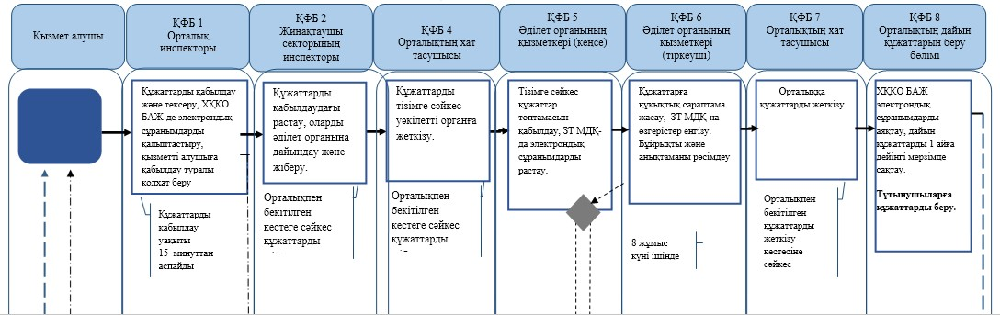

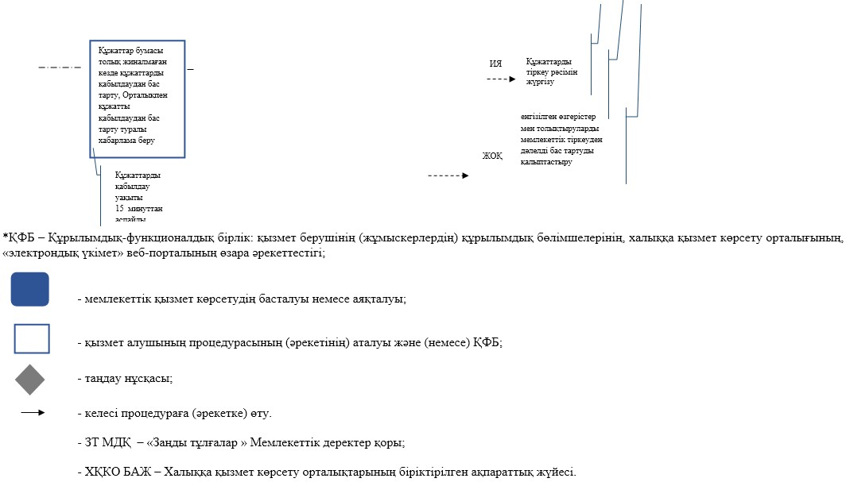

Қазақстан Республикасы    
Әділет министрлігінің    
2014 жылғы 30 қаңтардағы  
№ 37 бұйрығына       
6-қосымша

**«Заңды тұлғаның қызметін тоқтатуын мемлекеттік тіркеу,**  
**филиалдар мен өкілдіктерді есептік тіркеуден алу»**  
**мемлекеттік көрсетілетін қызмет регламенті**

**1. Жалпы ережелер**

      1. «Заңды тұлғаның қызметін тоқтатуын мемлекеттік тіркеу, филиалдар мен өкілдіктерді есептік тіркеуден алу» мемлекеттік көрсетілетін қызметі (бұдан әрі - мемлекеттік көрсетілетін қызметі).  
      Мемлекеттік қызметті Қазақстан Республикасы Әділет министрлігінің Тіркеу қызметі және құқықтық қызмет көрсету комитеті (бұдан әрі - Комитет) және аумақтық әділет органдары (бұдан әрі – көрсетілетін қызметті беруші) Қазақстан Республикасы Үкіметінің 2013 жылғы 31 желтоқсандағы № 1570 қаулысымен бекітілген «Заңды тұлғаның қызметін тоқтатуын мемлекеттік тіркеу, филиалдар мен өкілдіктерді есептік тіркеуден алу» мемлекеттік қызмет Стандарт (бұдан әрі- Стандарт) негізінде көрсетеді.  
      Өтініштерді қабылдау және мемлекеттік қызметті көрсету нәтижелерін беру:  
      1) Қазақстан Республикасы Көлік және коммуникация министрлігінің   
      Мемлекеттік көрсетілетін қызметтерді автоматтандыруды бақылау және халыққа қызмет көрсету орталықтарының қызметін үйлестіру комитетінің шаруашылық жүргізу құқығындағы «Халыққа қызмет көрсету орталығы» Республикалық мемлекеттік кәсіпорны (бұдан әрі - орталық) арқылы;  
      2) көрсетілетін қызметті беруші арқылы;   
      3) өтініш берушінің электрондық цифрлық қолтаңбасы (бұдан әрі - ЭЦҚ) болған жағдайда «электрондық үкімет» веб-порталы: www.e.gov.kz (бұдан әрі - портал) арқылы жүзеге асырылады.  
      2. Мемлекеттік қызмет көрсету нысаны: электрондық (ішінара автоматтандырылған) және (немесе) қағаз жүзінде.   
      3. Мемлекеттік көрсетілетін қызметтің нәтижесі: заңды тұлғаның қызметін тоқтатуын мемлекеттік тіркеу немесе филиалдар мен өкілдіктерді есептік тіркеуден алу туралы бұйрық немесе стандарттың 15-тармағында көрсетілген жағдайлар мен негіздер бойынша қағаз тасымалдағыштағы мемлекеттік қызмет көрсетуден дәлелді бас тарту;   
      порталда - «жеке кабинетке» заңды тұлғаның қызметін тоқтатуын мемлекеттік тіркеу (филиалдар мен өкілдіктерді есептік тіркеуден алу туралы) туралы бұйрық немесе аталған қызмет көрсету Стандартының 15-тармағында көрсетілген жағдайлар мен негіздер бойынша ЭЦҚ куәландырылған электрондық құжат нысанында заңды тұлғаны мемлекеттік қызмет көрсетуден дәлелді бас тарту жолданады.

**2. Көрсетілетін қызметті берушінің (қызметкерлерінің)**  
**құрылымдық бөлімшелерінің мемлекеттік қызмет көрсету**  
**процесіндегі іс-қимылдар тәртібінің сипаттамасы**

      4. Мемлекеттік қызмет көрсету бойынша рәсімдер (іс-әрекеттер) бастамасы үшін негіздеме көрсетілетін қызметті алушының электронды құжат нысанындағы немесе қағаз жүзіндегі өтініші болып табылады.   
      5. Қызмет көрсетушіге заңды тұлғаның, филиалдың (өкілдіктің) қызметін тоқтатуын мемлекеттік тіркеуге құжаттар түскен кезде жинақтау бөлменің қызметкері тізілімге сәйкес құжаттарды қабылдайды және заңды тұлғаларды тіркеу бөліміне жолдайды. Құжаттарды қабылдау мен беру ұзақтығы 30 минуттан аспайды.  
      Заңды тұлғаларды тіркеу бөлімінің басшысы 15 минут ішінде жауапты орындаушыны белгілейді және оған орындауға береді.  
      Жауапты орындаушы:  
      1) Қазақстан Республикасының заңнамалық актілерімен белгіленген тарату тәртібінің орындалуын тексереді;  
      2) Ұлттық тізілімге заңды тұлғаның таратылғаны туралы мәлімет енгізеді;  
      3) заңды тұлғаның таратылуын тіркеу туралы, мемлекеттік тіркеу (қайта тіркеу) туралы анықтаманың (куәліктің) куәліктің күшін жою туралы және оны Ұлттық тізілімден шығару туралы бұйрық шығарады. Заңды тұлғаны таратудың белгіленген тәртібі бұзылған жағдайларда тіркеуші орган таратуды тіркеуден бас тарту туралы бұйрық шығарады.  
      Жауапты орындаушының құжаттарды қарауы және рәсімдеу ұзақтығы құжаттар пакетін алғаннан кейін 5 жұмыс күнін құрайды.  
      Жауапты орындаушы қарағаннан кейін заңды тұлғаның қызметін тоқтатуын мемлекеттік тіркеу немесе филиалдар мен өкілдіктерді есептік тіркеуден алу туралы бұйрық немесе мемлекеттік қызмет көрсетуден дәлелді бас тарту бұйрығы уәкілетті органның басшылығына қол қоюға жолданады. Қарау ұзақтығы бір жұмыс күнін құрайды.  
      Басшылық қол қойған құжаттарды жауапты орындаушы уәкілетті органның жинақтау бөліміне береді. Уәкілетті органның жинақтау бөлімі қызметкері құжаттарды курьер арқылы орталыққа береді.  
      Порталда:  
      1) қызмет алушының «жеке кабинетінен» өтініштерді және тіркеуге құжаттар пакетін қабылдау, олардың бастапқы тексерісі;  
      2) ұсынылған құжаттарға құқықтық сараптама жасау;  
      3) басшылықтың құжаттарды қарауы және көрсетілетін қызмет алушының «жеке кабинетіне» мемлекеттік қызметтің нәтижесін алған күнін көрсете отырып, сұрау салуды қабылдау туралы есеп – хабарламасын жолдау үшін оларды әзірлеу.

**3. Құрылымдық бөлімшелердің (қызметкерлердің) мемлекеттік**  
**қызмет көрсету процесіндегі өзара іс-қимыл тәртібінің**  
**сипаттамасы**

      6. Мемлекеттік қызметті көрсету процесіне қатысатын көрсетілетін қызметті берушінің құрылымдық бөлімшелерінің (қызметкерлерінің) тізімі:  
      1) Орталықтың инспекторы – құжаттарды қабылдау және табыстау;  
      2)Орталықтың жинақтаушы бөлімінің инспекторы – тізілімді қалыптастырады және уәкілетті органға жолдайды;  
      3) көрсетілетін қызметті беруші - заңды тұлғаларды тіркеу олардың филиалдары мен өкілдіктерін есептік тіркеуге ұсынылған құжаттарға сараптама жүргізеді.  
      7. Әрбір рәсімнің (іс-қимылдың) ұзақтығын көрсете отырып, құрылымдық бөлімшелердің (қызметкерлердің) арасындағы рәсімдер (іс-қимылдар) кезектілігінің сипаттамасы осы регламенттің 1-қосымшасында көрсетілген.

**4. Мемлекеттік қызмет көрсету процесінде халыққа қызмет**  
**көрсету орталығы және (немесе) басқа көрсетілетін қызметті**  
**берушілердің өзара іс-қимыл тәртібінің, сондай-ақ ақпараттық**  
**жүйелерді пайдалану тәртібінің сипаттамасы**

      8. Орталықта құжаттарды қабылдау «тосқауылсыз қызмет көрсету» арқылы орталық қызметкерінің аты, әкесінің аты (болған жағдайда), тегі және лауазымы көрсетілген операциялық залда жүзеге асырылады.  
      Құжаттарды тапсыру үшін күтудің рұқсат берілген уақыты – 15 минуттан аспайды;  
      Қызмет алушыға қызмет көрсетудің рұқсат берілген уақыты – 15 минуттан аспайды.  
      Комитетте өтініштер мен құжаттарды тіркеуге қабылдауды маман жүзеге асырады.  
      Мемлекеттік қызметті алу үшін көрсетілетін қызметті алушы Стандарттың 9-тармағында көрсетілген құжаттарды ұсынады.  
      Орталықта құжаттарды қабылдау кезінде көрсетілетін қызметті алушыға Стандарттың 12-тармағына сәйкес тиісті құжаттардың қабылданғаны туралы қолхат беріледі.   
      Көрсетілетін қызметті алушы Стандарттың 9-тармағында көрсетілген құжаттар тізіміне сәйкес құжаттарды толық ұсынбаған жағдайда, орталық қызметкері құжаттарды қабылдаудан бас тартады және Стандарттың 4-қосымшасына сәйкес құжаттарды қабылдаудан бас тарту туралы қолхат береді.   
      9. Орталықта дайын құжаттарды көрсетілетін қызметті алушыға беруді орталықтың қызметкері күн сайын қолхаттың негізінде белгіленген мерзімде күн сайын «терезе» арқылы жүзеге асырады.  
      Көрсетілетін қызметті алушыға құжаттарды алу үшін күтудің рұқсат берілген ең ұзақ уақыты – 15 минуттан аспайды;  
      Көрсетілетін қызметті алушыға қызмет көрсетудің рұқсат берілген ең ұзақ уақыты – 15 минуттан аспайды.  
      10. Қызмет алушының халыққа қызмет көрсету орталығының ықпалдастырылған ақпараттық жүйесінде сұрау салуды өңдеу және тіркеу кезінде өтінішті беру тәртібінің және орталық қызметкерлері рәсімдерінің (әрекеттерінің) кезектілігінің сипаттамасы осы регламенттің 2-қосымшасында келтірілген.  
      11. Портал арқылы мемлекеттік қызмет көрсету процесіндегі іс-әрекеттердің логикалық кезектілігі арасындағы өзара байланысты бейнелейтін сипаттама осы регламенттің 3-қосымшасында келтірілген.  
      12. Мемлекеттік қызмет көрсету бойынша қажетті ақпаратты және консультацияны саll - центр: 1414 телефон арқылы алуға болады.  
      13. Мемлекеттік қызмет көрсету процесіндегі рәсімдер (іс-қимылдар) кезектілігінің толық сипаттамасы, көрсетілетін қызметті берушінің құрылымдық бөлімшелерінің (қызметкерлерінің) өзара іс-қимылы, сондай-ақ басқа да қызмет берушілердің және (немесе) халыққа қызмет көрсету орталығының мемлекеттік қызмет көрсету процесіндегі өзара іс-қимылының тәртібі және ақпараттық жүйелерді пайдалану тәртібі осы регламенттің 4-қосымшасына сәйкес мемлекеттік қызмет көрсету бизнес-процестерінің анықтамалығында көрсетіледі.  
      Ескерту. Регламент 13-тармақпен толықтырылды - ҚР Әділет министрінің 19.06.2014 № 214 бұйрығымен (алғашқы ресми жарияланған күнінен кейін күнтізбелік он күн өткен соң қолданысқа енгізіледі).

«Заңды тұлғаның қызметін тоқтатуын         
мемлекеттік тіркеу, филиалдар мен         
өкілдіктерді есептік тіркеуден алу»        
мемлекеттік көрсетілетін қызмет регламентіне  
1-қосымша

**Мемлекеттік қызмет көрсету процесіне қатысатын көрсетілетін**  
**қызметті беруші құрылымдық бөлімшелерінің тізбесі және**  
**құрылымдық бөлімшелер (әрбір рәсімнің (іс-қимылдың) ұзақтығын**  
**көрсете отырып, қызметкерлердің) арасындағы рәсімдер**  
**(іс-қимылдар) кезектілігінің**  
**сипаттамасы**

|  |  |  |  |  |  |  |  |
| --- | --- | --- | --- | --- | --- | --- | --- |
| Негізгі процестің (жұмыс жүрісінің, ағымының) әрекеті | | | | | | | |
| 1 | Әрекеттің № (жұмыс жүрісі, ағымы) | 2 | 3 | 4 | 5 | 6 | 7 |
| 2 | Құрылымдық бөлімшелердің (қызметкерлердің) қызмет көрсетушілердің тізімі | Тіркеу органының жинақтаушы бөлімі | Заңды тұлғаларды тіркеу бөлімінің бастығы | Заңды тұлғаларды мемлекеттік тіркеу бөлімінің жауапты қызметкері | Тіркеу органының бастығы | Заңды тұлғаларды мемлекеттік тіркеу бөлімі | Тіркеу органының жинақтаушы бөлімі |
| 3 | Процедуралардың (әрекеттердің) жүйелілігінің сипаттамасы | Реестр бойынша құжаттарды қабылдау | Тізім бойынша құжаттарды қабылдайды | Құрылтай және басқа да құжаттарға құқықтық сараптама жүргізу, Ұлттық реестрге мәліметтер енгізу. Бұйрық және анықтама жобасын ресімдеу | Бұйрықтар мен анықтамаларға қол қою | Заңды тұлғалардың, филиалдар мен өкілдіктердің құрылтай құжаттарын ресімдеу | Құжаттарды қабылдау |
| 4 | Аяқталу нысаны (мәліметтер, құжат, ұйымдастырушылық-өкімдік шешім) | Заңды тұлғаларды мемлекеттік тіркеу бөлімінің бастығы жолдайды | Жауапты орындаушыны анықтайды | Бұйрықтың жобасын басшыға қол қоюға жіберу | Заңды тұлғаларды мемлекеттік тіркеу бөліміне тапсыру | Тіркеу органының жинақтаушы бөліміне құрылтай құжаттарды тапсыру | ХҚКО жинақтаушы бөліміне тапсыру |
| 5 | Әр рәсімнің ұзақтылығы | 30 минут | 15 минут | 5 жұмыс күні | 2 сағат | 2 сағат | 30 минут |
|  |  |  |  |  |  |  |  |

«Заңды тұлғаның қызметін тоқтатуын         
мемлекеттік тіркеу, филиалдар мен         
өкілдіктерді есептік тіркеуден алу»        
мемлекеттік көрсетілетін қызмет регламентіне  
2-қосымша

**Халыққа қызмет көрсету орталығының ықпалдастырылған**  
**ақпараттық жүйесінде тіркеу кезінде және көрсетілетін**  
**қызметті алушының сұрау салуын өңдеу кезінде өтініш беру**  
**тәртібінің және орталықтың қызметкерлерінің рәсімдерінің**  
**(іс-қимылдарының) кезектілігінің сипаттамасы**

|  |  |  |  |  |  |  |
| --- | --- | --- | --- | --- | --- | --- |
| Негізгі процестің (жұмыс жүрісінің, ағымының) әрекеті | | | | | | |
| 1 | Әрекеттің № (жұмыс жүрісі, ағымы) | 1 | 2 | 3 | 4 | 5 |
| 2 | Құрылымдық бөлімшелердің (қызметкерлердің) қызмет көрсетушілердің тізімі | ХҚКО инспекторы | Жинақтаушы бөлімінің инспекторы | Жинақтаушы бөлімінің инспекторы | ХҚКО Жинақтаушы бөлімі | ХҚКО беру бөлімі |
| 3 | Әрекеттің (процестің, процедуралардың, операциялардың) аталуы және олардың сипаттамасы | Құжаттардың толықтығын тексеру, қабылдау | Журналға қол қояды | Реестр құрастырады | Орындалған материалдарды ұсынылған реестрге сәйкес тексеру | Орындалған материалдарды ұсынылған реестрге сәйкес тексеру және қабылдау |
| 4 | Аяқталу нысаны (мәліметтер, құжат, ұйымдастырушылық-өкімдік шешім) | Журналға тіркеу және қолхат беру | Құжаттардың жиынтығы | Тіркеу органының жинақтаушы бөліміне құжаттарды жіберу | Реестр бойынша қабылдау | Компьютерге енгізу |
| 5 | Орындалу мерзімі | 15 минут | Күніне 2 рет | Күніне 2 рет | 5 минут | 3 минут |
|  |  |  |  |  |  |  |

«Заңды тұлғаның қызметін тоқтатуын         
мемлекеттік тіркеу, филиалдар мен         
өкілдіктерді есептік тіркеуден алу»        
мемлекеттік көрсетілетін қызмет регламентіне  
3-қосымша

**Мемлекеттік көрсетілетін қызметті алу сызбанұсқасы**

«электронды үкімет» веб-порталы арқылы

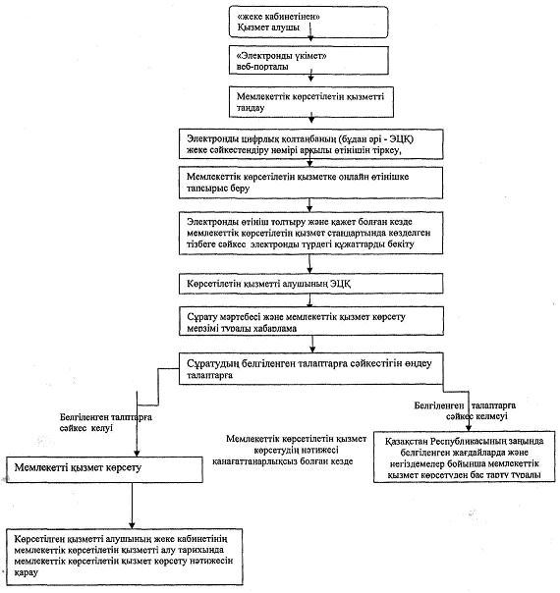

«Заңды тұлғаның қызметін тоқтатуын         
мемлекеттік тіркеу, филиалдар мен         
өкілдіктерді есептік тіркеуден алу»        
мемлекеттік көрсетілетін қызмет Регламентіне  
4-Қосымша

**Мемлекеттік қызмет көрсету бизнес-процестерінің**  
**АНЫҚТАМАСЫ**  
**«Заңды тұлғаның қызметін тоқтатуын мемлекеттік тіркеу, филиалдар мен өкілдіктерді есептік тіркеуден алу»**  
**(мемлекеттік қызметтің аталуы)**

      Ескерту. Регламент 4-қосымшамен толықтырылды - ҚР Әділет министрінің 19.06.2014 № 214 бұйрығымен (алғашқы ресми жарияланған күнінен кейін күнтізбелік он күн өткен соң қолданысқа енгізіледі).

*Халыққа қызмет көрсету орталығы арқылы қызмет көрсету кезінде

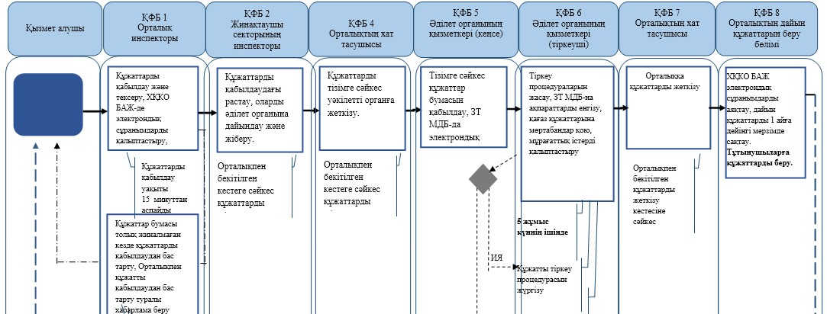

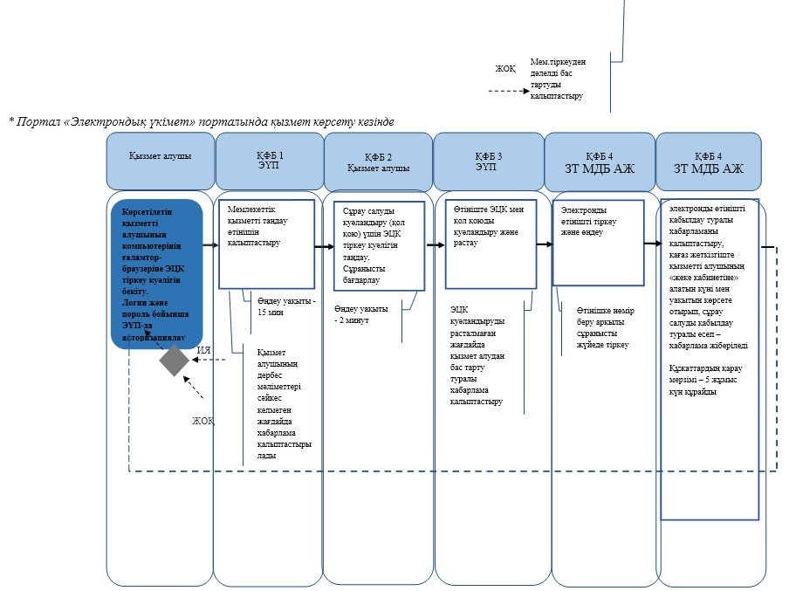

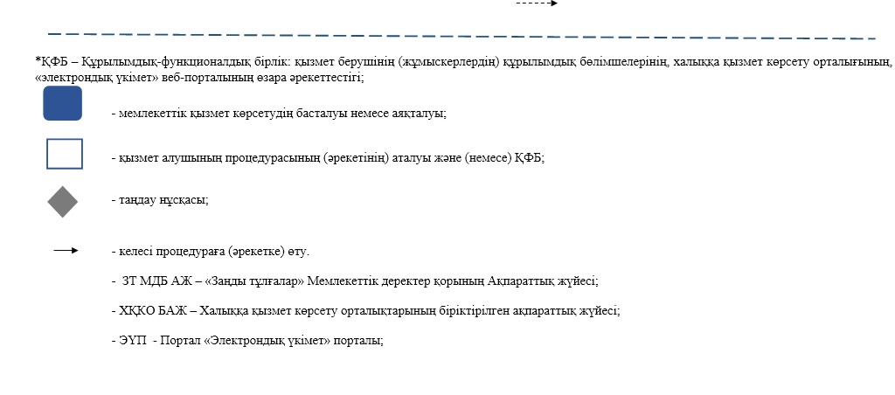

Қазақстан Республикасы     
Әділет министрінің      
2014 жылғы 30 қаңтардағы   
№ 37 бұйрығына        
7-қосымша

**«Заңды тұлғалар» мемлекеттік деректер қорынан анықтама беру»**  
**мемлекеттік көрсетілетін қызмет регламенті**

**1. Жалпы ережелер**

      1. «Заңды тұлғалар» мемлекеттік деректер қорынан анықтама беру» мемлекеттік көрсетілетін қызметі (бұдан әрі – мемлекеттік көрсетілетін қызмет).  
      Мемлекеттік көрсетілетін қызметін Қазақстан Республикасы Үкіметінің 2013 жылы 31 желтоқсандағы № 1570 қаулысымен бекітілген «Заңды тұлғалар» мемлекеттік деректер қорынан анықтама беру» мемлекеттік көрсетілетін қызмет стандартының негізінде Қазақстан Республикасы Әділет министрлігінің Тіркеу қызметі және құқықтық көмек көрсету комитеті (бұдан әрі – көрсетілетін қызметті беруші) көрсетеді.  
      Өтінішті қабылдау және мемлекеттік қызмет көрсету нәтижесін ұсыну:  
      1) Қазақстан Республикасы Көлік және коммуникация министрлігінің Мемлекеттік қызметті автоматтандыруды бақылау және халыққа қызмет көрсету орталықтарының қызметін үйлестіру комитетінің «Халыққа қызмет көрсету орталығы» шаруашылық жүргізу құқығындағы республикалық мемлекеттік кәсіпорны (бұдан әрі – орталық);  
      2) өтініш берушіде электронды-цифрлық қолтаңба (бұдан әрі – ЭЦҚ) болған жағдайда www.e.gov.kz «электрондық үкімет» веб-порталы (бұдан әрі – портал) арқылы жүзеге асырылады.  
      2. Мемлекеттік көрсетілетін қызметтің нысаны: электрондық автоматтандырылған.  
      3. Мемлекеттік көрсетілетін қызметтің нәтижесі: электрондық құжат түрінде анықтамалар беру:  
      1) тіркелген заңды тұлға, филиал немесе өкілдік туралы;  
      2) заңды тұлғаның филиалдары мен өкілдіктерінің бар екендігі туралы;  
      3) заңды тұлғаның басқа заңды тұлғаларға қатысуы туралы;  
      4) жеке тұлғаның заңды тұлғаларға, филиалдар мен өкілдіктерге қатысуы туралы;  
      5) заңды тұлғаны әрекетсіз заңды тұлға деп немесе оның қатысушыларын әрекетсіз заңды тұлғаларға қатысы бар деп тану туралы;  
      6) құрылатын заңды тұлғаның атауы тіркелген шаруашылық субъектінің атауымен сәйкес келуі туралы;  
      7) заңды тұлғаның барлық тіркеу іс-әрекеттері туралы;  
      8) көрсетілген мерзімге заңды тұлғаның тіркелгені туралы;  
      9) құрылтай құжаттарына соңғы толықтырулар мен өзгерістердің енгізілгені туралы;  
      10) заңды тұлғаның үлесіне салынған ауыртпалықтар (тыйым салу) туралы.

**2. Көрсетілетін қызметті берушінің құрылымдық бөлімшелерінің**  
**(қызметкерлерінің) мемлекеттік қызмет көрсету процесіндегі**  
**іс-қимыл тәртібінің сипаттамасы**

      4. Стандарттың 1-қосымшасына сәйкес белгіленген нысандағы сұрау салу көрсетілетін қызметті берушінің мемлекеттік қызмет көрсету бойынша рәсімінің (іс-қимылының) басталуына негіздеме болып табылады.  
      5. Орталықтың қызметкері құжаттарды қабылдаған кезде стандарттың 9-тармағында көзделген құжаттардың мемлекеттік органдардың мемлекеттік ақпараттық жүйесінен ұсынылған мәліметтермен салыстырып тексереді, сәйкес құжаттар келмеген жағдайда көрсетілетін қызметті алушыға қайтарылады.   
      Ұсынылған құжаттар қолданыстағы заңнамадағы талаптарға сәйкес келген жағдайда, жауапты қызметкер құжаттарды дайындауға кіріседі. Көрсетілетін қызметті алушыға құжаттарды беруге дайындау және қарау уақыты 40 минуттан аспайды.

**3. Көрсетілетін қызметті берушінің құрылымдық бөлімшелерінің**  
**(қызметкерлерінің) мемлекеттік қызмет көрсету процесіндегі**  
**іс-қимыл тәртібінің сипаттамасы**

      6. Мемлекеттік қызметті көрсету процесіне қатысатын көрсетілетін қызметті берушінің құрылымдық бөлімшелерінің (қызметкерлерінің) тізімі:  
      1) Орталықтың инспекторы – құжаттарды қабылдау және табыстау;  
      2) Орталықтың жинақтау бөлімінің инспекторы – көрсетілетін қызметті берушіден құжаттарды алу және жолдау;  
      3) көрсетілетін қызметті беруші – Орталықтан құжаттарды қабылдау, сұрау салуды қарау, анықтамалар дайындау және орындалған құжаттарды Орталыққа беру;  
      Мемлекеттік қызмет көрсетуге қатыстырылған ақпараттық жүйелер:   
      1) ЭҮП;  
      2) электрондық үкімет шлюзі (бұдан әрі – ЭҮШ);  
      3) «Заңды тұлғалар» мемлекеттік деректер қорының ақпараттық жүйесі (бұдан әрі – ЗТ МДҚ АЖ);  
      4) ХҚКО ақпараттық жүйесінің автоматты жұмыс орны (бұдан әрі - ХҚКО АЖ АЖО);  
      7. Құрылымдық бөлімшелердің (қызметкерлердің) арасындағы рәсімдер (іс-қимылдар) кезектілігінің сипаттамасы (әрбір рәсімнің (іс-қимылдың) ұзақтығын көрсетілген) осы регламенттің 1-қосымшасында көрсетілген.

**4. Халыққа қызмет көрсету орталығы және (немесе) басқа**  
**көрсетілетін қызметті берушілердің өзара іс-қимыл**  
**тәртібінің, сондай-ақ мемлекеттік қызметтерді көрсету**  
**процесіндегі ақпараттық жүйелерді пайдалану**  
**тәртібінің сипаттамасы**

      8. Орталықтарда құжаттарды қабылдау операциялық залда «тосқауылсыз қызмет көрсету» және «терезе» арқылы қызмет көрсету, аты, тегі әкесінің аты және лауазымы көрсетілген орталық қызметкерімен жүзеге асырылады.  
      Көрсетілетін қызметті алушының құжаттарды тапсыруы үшін күтудің рұқсат берілген ең ұзақ уақыты – 15 минуттан аспайды.  
      Көрсетілетін қызметті алушыға қызмет көрсетудің рұқсат берілген ең ұзақ уақыты – 15 минуттан аспайды.  
      Мемлекеттік көрсетілетін қызметті алу үшін көрсетілетін қызметті алушы Стандарттың 9-тармағында көрсетілген құжаттарды тапсырады.   
      Орталықтарда құжаттарды қабылдау кезінде, мемлекеттік көрсетілетін қызметті алушыға Стандарттың 10-тармағына сәйкес қажетті құжаттарды қабылданғаны туралы қол хат беріледі.  
      9. Орталықта көрсетілетін қызметті алушыға дайын құжаттарды беруді орталықтың қызметкері күн сайын «терезе» арқылы мерзімі көрсетілген қолхаттың негізінде жүзеге асырады.  
      Көрсетілетін қызметті алушының құжаттарды алу үшін күтудің рұқсат берілген ең ұзақ уақыты – 15 минуттан аспайды.  
      Көрсетілетін қызметті алушыға қызмет көрсетудің рұқсат берілген ең ұзақ уақыты – 15 минуттан аспайды.  
      10. Халыққа қызмет көрсету орталығының ықпалдастырылған ақпараттық жүйесінде тіркеу үшін және көрсетілетін қызметті алушының сұрау салуын өңдеу үшін халыққа қызмет көрсету орталығы қызметкерінің рәсімдерінің (іс-қимылдарының) кезектілігі осы регламенттің 2-қосымшасында келтірілген.  
      11. ПЭП арқылы мемлекеттік қызметтерді көрсету кезінде өтініш беру тәртібі мен көрсетілетін қызметті беруші мен көрсетілетін қызметті алушының рәсімдер (іс-қимылдар) кезектілігінің тәртібінің сипаттамасы осы регламенттің 3-қосымшасында келтірілген:  
      1) көрсетілетін қызметті алушының компьютерінің ғаламтор-браузерінде сақталады өзінің ЭЦҚ-ның көмегімен көрсетілетін қызметті алушы ЭҮП-да тіркеуді жүзеге асырады (ЭҮП-да тіркеуден өтпеген көрсетілетін қызметті алушылар үшін);   
      2) 1 процес – көрсетілетін қызметті алушының компьютерінің ғаламтор-браузеріне ЭЦҚ тіркеу куәлігін бекіту, көрсетілетін қызметті алушының мемлекеттік қызметті алу үшін ЭҮП-на паролін енгізу процесі (авторизациялау процесі);  
      3) 1 шарт – ЭҮП-да логин жеке сәйкестендіру нөмірі (бұдан әрі - ЖСН) және бизнес сәйкестендіру нөмірі (бұдан әрі - БСН) мен пароль арқылы тіркелген көрсетілетін қызметті алушы туралы деректердің дұрыстығын тексеру;  
      4) 2-процес - көрсетілетін қызметті алушының деректерінде бұзушылықтар болуына байланысты авторизациядан бас тарту туралы хабарламаны ЭҮП-да қалыптастыру;  
      5) 3-процес - көрсетілетін қызметті алушының осы Регламентте көрсетілген қызметті таңдауы, қызметті көрсету және оның құрылымы мен форматтық талаптарды ескере отырып, алушының нысанды толтыруы үшін сұрау салу нысанын экранға шығару (деректерді енгізу), Стандарттың 11-тармағында көрсетілген электрондық түрдегі қажетті құжаттарды сұрау салу нысанына қоса тіркеу;   
      6) 4 процес – көрсетілетін қызметті алушының сұрау салуды куәландыру (қол қою) үшін ЭЦҚ тіркеу куәлігін таңдауы;  
      7) 2 шарт – ЭҮП-да ЭЦҚ тіркеу куәлігінің қолданылу мерзімін және кері қайтарылған (жойылған) тіркеу куәліктерінің тізімінде жоқтығын тексеру, сондай-ақ сұрау салуда көрсетілген ЖСН мен ЭЦҚ тіркеу куәлігінде көрсетілген ЖСН арасындағы сәйкестендіру деректерінің сәйкес келуін тексеру;   
      8) 5-процес – көрсетілетін қызметті алушының ЭЦҚ түпнұсқалығының расталмауына байланысты сұратылған қызметтен бас тарту туралы хабарламаны қалыптастыру;   
      9) 6-процес – көрсетілетін қызметті көрсетуге сұрау салудың толтырылған нысанына (енгізілген деректерді) көрсетілетін қызметті алушының ЭЦҚ арқылы куәландыруы (қол қою);  
      10) 7-процес – «ЗТ» МДҚ АЖ-де электрондық құжатты (қызмет алушының сұрау салуын) тіркеу және ЗТ МДҚ АЖ сұрау салуды өңдеу;   
      11) 3 шарт – көрсетілетін қызметті алушының қоса берілген құжаттардың Стандартта көрсетілген және қызмет көрсетуге негіздерге сәйкес келуін тексеруі (өндеуі);  
      12) 8-процес – «ЗТ» МДҚ АЖ-де көрсетілетін қызметті алушының деректерінде бұзушылыықтардың болуына байланысты сұратылған қызметтен бас тарту туралы хабарламаны қалыптастыру;  
      13) 9-процес – көрсетілетін қызметті алушының ЗТ МДҚ АЖ-де қалыптастырылған қызметтің нәтижесін алуы. Электрондық құжат көрсетілетін қызметті берушінің уәкілетті тұлғасының ЭЦҚ пайдалана отырып, қалыптастырылады.  
      12. ЭҮП арқылы мемлекеттік қызмет көрсету кезіндегі ХҚКО-ның адымдық іс-қимылдары және шешімдері осы регламенттің 4-қосымшасында келтірілген:  
      1) 1-процес – мемлекеттік қызмет көрсету үшін ХҚКО операторының ХҚКО АЖ АЖО-ға логин мен парольды енгізуі (авторизациялау процесі);  
      2) 2 процес – Орталық операторының осы Регламентте көрсетілген қызметті таңдауы, қызметті көрсету үшін сұрау салу нысанын экранға шығару және Орталық қызметкерінің көрсетілетін қызметті алушының деректерін енгізуі;  
      3) 3 процес – ЭҮШ арқылы көрсетілетін қызметті алушының деректері туралы сұрау салуды ЖТ МДҚ/ ЗТ МДҚ-на жолдау;  
      4) 1 шарт – көрсетілетін қызметті алушының деректерінің ЖТ МДҚ/ЗТ МДҚ-да болуын тексеру;  
      5) 4 процес – көрсетілетін қызметті алушы деректерінің ЖТ МДҚ/ЗТ МДҚ-да болмауына байланысты деректер алу мүмкін еместігі жөнінде хабарлама қалыптастыру;  
      6) 5 процес – Орталық операторының қызмет көрсетуге сұрау салу нысандарын толтыруы;  
      7) 6 процес – Орталық операторының ЭЦҚ куәландырылған (қол қойылған) электрондық құжатты (көрсетілетін қызметті алушының сұрау салуын) ЭҮШ арқылы ЗТ МДҚ АЖ-не жіберу;   
      8) 7 процес – ЗТ МДҚ АЖ-на электрондық құжатты тіркеу;   
      9) 2 шарт – көрсетілетін қызметті алушы қоса берілген құжаттардың Стандартта көрсетілген және қызмет көрсетуге негіздерге сәйкес келуін көрсетілетін қызметті берушінің тексеруі (өңдеуі);  
      10) 8 процес – көрсетілетін қызметті алушының құжаттарында бұзушылықтардың болуына байланысты сұратылып отырған қызметтен бас тарту туралы хабарламаны қалыптастыру;   
      11) 9 процес – көрсетілетін қызметті қызмет алушының Орталық операторы арқылы ЗТ МДҚ АЖ-де қалыптастырылған қызмет нәтижесін алуы;  
      13. Сұрау салуды өңдеген соң көрсетілетін қызметті алушыға сұрау салуды өңдеудің нәтижелерін көру мүмкіндігі мынадай түрде беріледі:   
      "ашу" кнопкасын басқаннан кейін – сұрау салудың нәтижесі экранның дисплейіне шығарылады;   
      "сақтау" кнопкасын басқаннан кейін – сұрау салудың нәтижесі көрсетілетін қызметті алушы сұратқан магнитті жеткізгіште Adobe Acrobat форматында сақталады.   
      14. Қызмет көрсету бойынша қажетті ақпаратты және кеңес беруді саll-орталығының 1414 телефоны арқылы алуға болады.  
      15. Мемлекеттік қызмет көрсету процесіндегі рәсімдер (іс-қимылдар) кезектілігінің толық сипаттамасы, көрсетілетін қызметті берушінің құрылымдық бөлімшелерінің (қызметкерлерінің) мемлекеттік қызмет көрсету процесіндегі өзара іс-қимылы, сондай-ақ басқа да қызмет берушілердің және (немесе) халыққа қызмет көрсету орталығының өзара іс-қимылының тәртібі және ақпараттық жүйелерді пайдалану тәртібі осы регламенттің 4-қосымшасына сәйкес мемлекеттік қызмет көрсету бизнес-процестерінің анықтамалығында көрсетіледі.  
      Ескерту. Регламент 15-тармақпен толықтырылды - ҚР Әділет министрінің 19.06.2014 № 214 бұйрығымен (алғашқы ресми жарияланған күнінен кейін күнтізбелік он күн өткен соң қолданысқа енгізіледі).

«Заңды тұлғалар» мемлекеттік деректер   
қорынан анықтама беру»           
мемлекеттік көрсетілетін қызмет       
регламентіне 1-қосымша

**Халыққа қызмет көрсету орталығының ықпалдастырылған**  
**ақпараттық жүйесінде тіркеу және көрсетілетін қызметті**  
**берушінің сұрау салуын өңдеуі кезінде халыққа қызмет**  
**көрсету орталығы қызметкерінің рәсімдер**  
**(іс-қимылдар) кезектілігінің сипаттамасы**

|  |  |  |  |  |  |  |  |  |  |  |
| --- | --- | --- | --- | --- | --- | --- | --- | --- | --- | --- |
| 1 | Іс-қимыл (жұмыстар барысы,  ағыны) № | 1 | 2 | 3 | 4 | 5 | 6 | 7 | 8 | 9 |
| 2 | ҚФБ атауы | ХҚКО АЖ АЖО | Орталық операторы | Орталық операторы | ЖТ МДҚ | Орталық операторы | Орталық операторы | ЗТ МДҚ АЖ | ЗТ МДҚ АЖ | ЗТ МДҚ АЖ |
| 3 | Іс-қимылдың (үдерістің, рәсімдеудің, операцияның) атауы және олардың сипаттамасы | Логин және пароль арқылы Орталықтың операторы авторизациядан өтеді | Қызметт тандайды және сұраныстың деркетерін қалыптастырады | Сұранысты ЖТ МДҚ жолдайды | Тұтынушының деректерінің болмауына байланысты деркетерді алу мүмкін еместігі туралы хабарламаны қалыптастырады | ЭСҚ куәландыру және сұранысқа қажетті құжаттарды қоса тіркеуімен сұранысты толтыру | ЭСҚ арқылы куәландырылған (қол қойылған) сұранысты ЭҮӨШ  АЖО-ға жолдау | Құжатты тіркеу | Тұтынушының құжаттарында бұзушылықтардың болуына байланысты, бас тарту хабарламасын қалыптастыру | Электрондық құжат |
| 4 | Аяқтау нысаны (деректер, құжат, ұйымдастыру-басшылық ету шешімі) | Өтінішке нөмір беру арқылы сұранысты жүйеде тіркеу | Сұранысты сәтті қалыптастыруы туралы хабарламаны көрсету | Сұранысты бағдарлау | Дәлелді бас тартуды қалыптастыру | Сұранысты сәтті қалыптастыруы туралы хабарламаны көрсету | Сұранысты бағдарлау | Өтінішке нөмір беру арқылы сұранысты тіркеу | Дәлелді бас тартуды қалыптастыру | Анықтама |
| 5 | Орындау мерзімдері | 30 сек-1 мин | 30 сек | 1,5 мин | 1,5 мин | 30 сек –1 мин | 1 мин | - | - | 1 жұмыс күні |
| 2 | Келесі іс-қимылдың нөмірі | 2 | 3 | 4 – егер тұтынушының деректерінде бұзушылықтар болған жағдайда; 5 – егер бұзушылықтар болмаса | - | - | - | 8- егер бұзушылық болса; 9 - егер бұзушылық болмаса | - | - |

«Заңды тұлғалар» мемлекеттік деректер    
қорынан анықтама беру»             
мемлекеттік көрсетілетін қызмет         
регламентіне 2-қосымша

**ЭҮП арқылы мемлекеттік қызмет көрсету кезінде**  
**функционалдық өзара іс-қимыл диаграммасы**

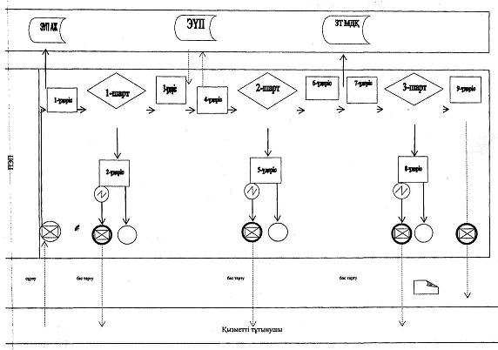

«Заңды тұлғалар» мемлекеттік деректер   
қорынан анықтама беру» мемлекеттік    
көрсетілетін қызмет регламентіне     
3-қосымша

**Орталық арқылы электрондық мемлекеттік қызмет көрсету**  
**кезіндегі функционалдық өзара іс-қимыл диаграммасы**

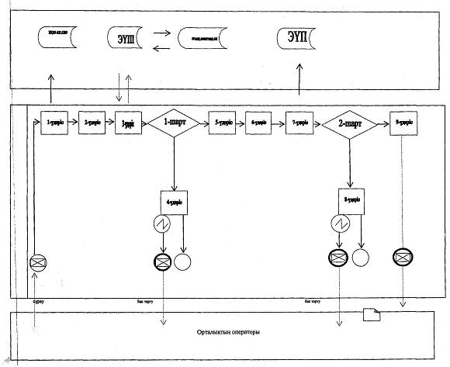

**Шартты белгілер:**

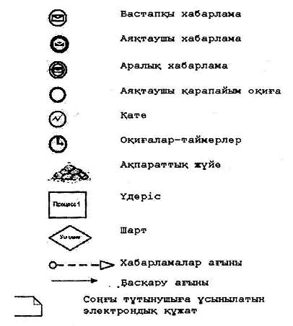

«Заңды тұлғалар» мемлекеттік деректер   
қорынан анықтама беру» мемлекеттік    
қызметінің Регламентіне     
4-Қосымша

**Мемлекеттік қызмет көрсету бизнес-процестерінің**  
**АНЫҚТАМАСЫ**  
**«Заңды тұлғалар» мемлекеттік деректер қорынан анықтама беру»**  
**(мемлекеттік қызметтің аталуы)**

      Ескерту. Регламент 4-қосымшамен толықтырылды - ҚР Әділет министрінің 19.06.2014 № 214 бұйрығымен (алғашқы ресми жарияланған күнінен кейін күнтізбелік он күн өткен соң қолданысқа енгізіледі).

*Халыққа қызмет көрсету орталығы арқылы қызмет көрсету кезінде

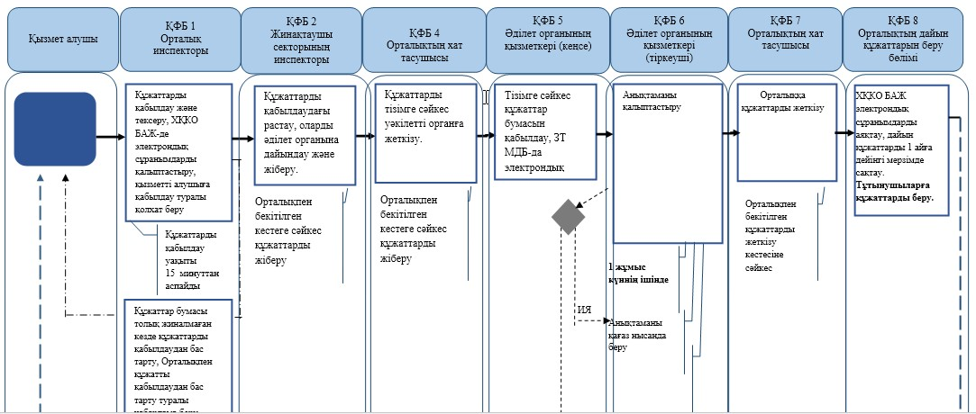



* Портал «Электрондық үкімет» порталында қызмет көрсету кезінде

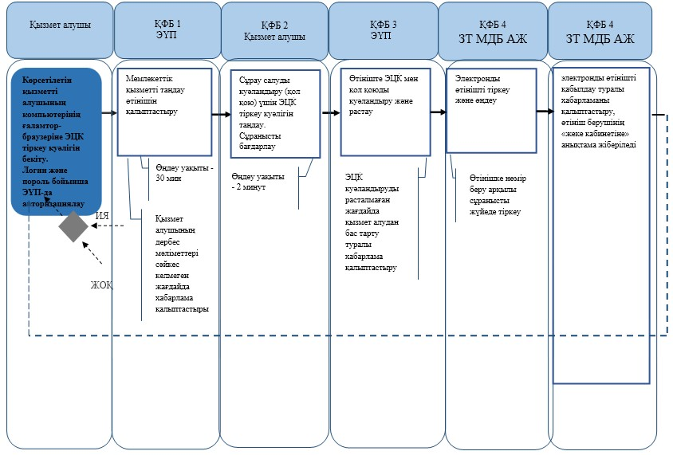

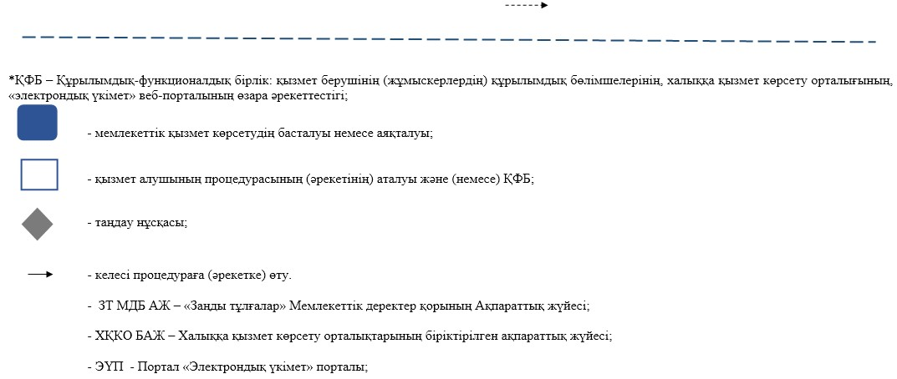

© 2012. Қазақстан Республикасы Әділет министрлігінің «Қазақстан Республикасының Заңнама және құқықтық ақпарат институты» ШЖҚ РМК